|  |  |
| --- | --- |
| **单位代码：10359**  **学 号：2019170900** | **密 级：公开**  **分类号：TN828** |

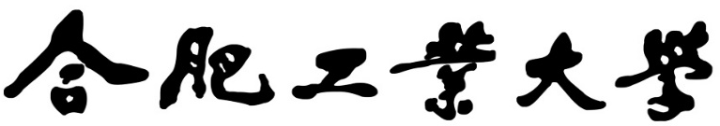

**Hefei University of Technology**

硕士学位论文

**MASTER’S DISSERTATION**

**（专业硕士）**

**论文题目：**基于涡旋电磁波实现目标三维运动

信息测量机理研究 **学科专业：** 电子与通信工程 **作者姓名：** 汪彦哲 **导师姓名：** 郭忠义 教授 **完成时间：** 2022 年 5 月

合 肥 工 业 大 学**专业硕士学位论文**

**基于涡旋电磁波实现目标三维运动信息测量机理研究**

**作者姓名：** 汪彦哲

**指导教师：** 郭忠义 教授

**学科专业：** 电子与通信工程

**研究方向：** 微波与光通信

2022 年 5 月

A Dissertation Submitted for the Degree of Master

## Research on measuring mechanism of target three- dimensional motion information based on vortex electromagnetic wave

By Wang Yanzhe

Hefei University of Technology Hefei, Anhui, P.R.China

May, 2022

**合 肥 工 业 大 学**

本论文经答辩委员会全体委员审查，确认符合合肥工业大学专业硕士学位论文质量要求。

**答辩委员会签名（工作单位、职称、姓名）** 主席：专家工作单位，职称，姓名

委员：

导师：

## 学位论文独创性声明

本人郑重声明：所呈交的学位论文是本人在导师指导下进行独立研究工作所取得的成果。据我所知，除了文中特别加以标注和致谢的内容外，论文中不包含其他人已经发表或撰写过的研究成果，也不包含为获得 合肥工业大学 或其他教育机构的学位或证书而使用过的材料。对本文成果做出贡献的个人和集体，本人已在论文中作了明确的说明，并表示谢意。

学位论文中表达的观点纯属作者本人观点，与合肥工业大学无关。

学 位 论 文 作 者 签 名 ： 签 名 日 期 ： 年 月 日

## 学位论文版权使用授权书

本学位论文作者完全了解 合肥工业大学 有关保留、使用学位论文的规定， 即：除保密期内的涉密学位论文外，学校有权保存并向国家有关部门或机构送交论文的复印件和电子光盘，允许论文被查阅或借阅。本人授权 合肥工业大学 可以将本学位论文的全部或部分内容编入有关数据库，允许采用影印、缩印或扫描等复制手段保存、汇编学位论文。

（保密的学位论文在解密后适用本授权书）

|  |  |
| --- | --- |
| 学位论文作者签名： | 指导教师签名： |
| 签 名 日 期 ： 年 月 日 | 签 名 日 期 ： 年 月 日 |
|  |  |
| 论文作者毕业去向 |  |
| 工作单位： |  |
| 联系电话： | E - ma il ： |
| 通讯地址： | 邮政编码： |

## 致 谢

光阴似箭，日月如梭。转眼间，三年的研究生生活即将结束，回忆往昔，酸甜苦辣，都一一浮现在眼前。七年前，我尚为一懵懂青涩的少年，踏入合肥工业大学的校门，内心满怀憧憬与希冀，如今，我已成长为风华正茂，朝气蓬勃的青年。在此，我谨向这三年间所有关心与帮助过我的人表达最诚挚的感谢与最美好的祝福。

首先我要感谢自己的导师郭忠义教授。郭老师认真严谨的治学理念，精益求精的工作作风对我产生了深刻的影响。从研究方向的选择，小论文的修改到本论文的完成，郭老师都倾注了大量的心血。他不仅授我以文，而且教我做人，在他的谆谆教诲下，我懂得了在科研上和工作上都要规格严格，功夫到家。我的逻辑思维能力、自主学习能力以及科研学术水平都有了显著的进步。在此，我向郭老师致以深切的谢意和崇高的敬意。

其次，我要感谢合工大 AEMFLab 的郭凯老师、雷艺老师和周红平老师。每次在组会上他们总是认真倾听我的汇报，耐心指导并且帮助我克服一个个科研难题。他们兢兢业业，孜孜不倦的工作态度以及和蔼可亲，平易近人的生活态度是我学习的榜样。能遇到如此亦师亦友的老师是我人生中一大幸事。再次对他们致以最诚挚的感谢。

我还要感谢三年来朝夕相伴的同学和朋友们。感谢已经毕业的杨阳师兄，郑群师姐和尹超逸师兄，在我刚踏入科研的海洋，迷茫无助时，是你们的细心指导与帮助，让我能更快地走上正确的科研道路。感谢 OAM 组的龚超凡同学、潘珍珍同学和王运来师弟，十分怀念与你们探讨学术和分享生活趣闻的光阴，愿我们的友谊长青。感谢实验室 2019 级的小伙伴们，与你们一起奋斗的时光会是我宝贵的回忆， 愿大家未来可期，前程似锦，相逢仍是少年。

最后，感谢我的女朋友韩妍，何其有幸遇见你，只愿不负光阴不负卿。在未来的人生旅途中，希望能和你携手相伴，共度余生。感谢我的父母和家人，每当我在学习和生活中遇到困难挫折，想要放弃时，你们的宽容，理解与支持，都能让我重燃斗志。纵使前方艰难险阻，只要心中想起你们，我就有勇往直前的不竭动力，谢谢你们！

作者：汪彦哲

2022 年 04 月 08 日

## 摘 要

传统电磁波资源如频率、时间、空间等属性已经得到了人们的有效利用。近年来， 研究人员发现电磁波的另一种属性，称为轨道角动量(Orbital Angular Momentum, OAM)。携带轨道角动量的涡旋电磁波的旋转多普勒效应可以有效检测目标的角向运动信息，在雷达目标检测领域具有广阔的应用前景。本文研究了基于涡旋电磁波实现目标三维运动信息测量机理，主要的研究内容分为以下几点：

1. 提出了一种基于复合涡旋电磁波的径向和角向加速运动目标加速度探测方法。建立了径向和角向加速运动目标的检测模型，利用 Choi-Williams 分布(CWD) 对回波信号进行时频分析，并利用多 OAM 模态法对径向和角向加速度进行解耦合。接着，分析了该方法的检测误差，并讨论了在实际应用中模态纯度对检测精度的影响。最后，通过改变发送涡旋电磁波的 OAM 模式能量占比，可以很方便地获取目标的径向和角向加速度方向。
2. 研究了非视距场景对涡旋电磁波目标加速度检测的影响。首先，利用阿基米德螺旋天线(Archimedean Spiral Antenna, ASA)产生涡旋电磁波，并利用抛物面反射面结构对其进行调控，保证其传播特性。然后，研究了非视距场景下不同障碍物形状和位置对涡旋电磁波传输幅值、相位以及 OAM 模式纯度的影响。最后，利用所提出的目标加速度检测方法，分别对不同非视距场景下的匀加速和变加速目标加速度进行检测，并分析障碍物对加速度检测误差的影响。

**关键词：**涡旋电磁波；目标探测；旋转多普勒；模式纯度；误差分析

## ABSTRACT

Traditional electromagnetic wave resources such as frequency, time, space and other attributes have been effectively used by people. In recent years, researchers have discovered another property of electromagnetic waves called orbital angular momentum (OAM). Rotational Doppler effect of vortex electromagnetic wave carrying orbital angular momentum can effectively detect angular motion information of the target. Therefore, it has a broad application prospect in the radar target detection field. This dissertation studies the measuring mechanism of target three-dimensional motion information based on vortex electromagnetic wave. The main content of this dissertation can be divided into the following two aspects:

1. A novel longitudinal and angular accelerations detection method based on composite vortex electromagnetic wave is proposed. The detection model of longitudinal and angular accelerating moving target is established. The Choi-Williams distribution (CWD) is used for time-frequency analysis of the echo signal, and the multi-OAM modes method is used to decouple the longitudinal and angular acceleration of the target. Then, the detection error of this method is analyzed, and the effect of mode purity on the detection accuracy is discussed in practical application. Finally, the longitudinal and angular acceleration directions of the target can be easily obtained by changing the energy ratio of the OAM modes when sending vortex electromagnetic waves.
2. The influence of non-line-of-sight scenarios on the detection of vortex electromagnetic target acceleration is studied. Firstly, the Archimedean Spiral Antenna (ASA) is used to generate vortex electromagnetic wave, and the parabolic reflector structure is used to control it to ensure its propagation characteristics. Then, the effects of different shapes and positions of obstacles on the amplitude, phase and mode purity of vortex electromagnetic wave transmission in non-line-of-sight scenarios are analyzed. Finally, the proposed method is used to detect the target accelerations of uniform acceleration and variable acceleration under different non-line-of-sight scenarios, and the influence of obstacles on the acceleration detection error is analyzed

**KEYWORDS:** vortex electromagnetic wave; target detection; rotational Doppler effect; mode purity; error analysis

## 目 录

第一章 绪论 1

* 1. 研究背景与意义 1
  2. 国内外研究现状 2
     1. 光波段旋转多普勒效应研究进展 2
     2. 射频域旋转多普勒效应研究进展 4
  3. 本论文的主要研究内容与创新点 9
  4. 本论文的主要结构 10

第二章 涡旋电磁波理论基础 12

* 1. 涡旋电磁波产生原理与方法 12
     1. 轨道角动量基础理论 12
     2. 射频涡旋电磁波产生方法 13
  2. 涡旋电磁波旋转多普勒效应理论基础 16
     1. 旋转多普勒频移公式推导 16
     2. 偏轴旋转目标的旋转多普勒频移 18
     3. 复合运动目标的旋转多普勒频移 19
  3. 涡旋电磁波传播理论基础 20
     1. 涡旋电磁波检测方法 20
     2. 涡旋电磁波传播特性 22
  4. 本章小结 24

第三章 涡旋电磁波目标径向和角向加速度探测方法研究 25

* 1. 基于涡旋电磁波的目标径向和角向加速度探测方法 25
     1. 目标探测模型 25
     2. 回波信号的时频分析和拟合方法 27
     3. 复合 OAM 模态法 28
  2. 基于涡旋电磁波的目标加速度探测仿真与分析 30
     1. 匀加速目标探测仿真结果与分析 30
     2. 变加速目标的探测仿真结果与分析 31
  3. OAM 模式纯度对加速度检测的影响 32
  4. 加速运动目标的加速度方向探测方法 34
  5. 本章小结 36

第四章 非视距场景下的涡旋电磁波目标加速度检测研究 37

* 1. 基于阿基米德螺旋天线的涡旋电磁波产生 37
     1. 八臂阿基米德螺旋天线生成涡旋电磁波 37
     2. 涡旋电磁波发散性优化 38
  2. 障碍物对涡旋电磁波传播特性的影响 42
     1. 不同障碍物形状 42
     2. 不同障碍物位置 44
     3. 不同障碍物遮挡面积 46
  3. 目标加速度检测误差分析 47
     1. 匀加速目标检测误差分析 48
     2. 变加速目标检测误差分析 50
  4. 本章小结 53

第五章 总结与展望 55

* 1. 全文总结 55
  2. 未来展望 56

参考文献 57

攻读硕士学位期间的学术活动及成果情况 61

**插图清单**

图 1.1 不同 OAM 模式涡旋电磁波的(a)电场相位分布，(b)电场幅值分布，(c)相位波前分布和(d)远场辐射图 2

图 1.2 光波段旋转多普勒效应研究 (a)白光束，(b)LG 光束，(c)BG 光束，(d)完美涡旋光束，(e)部分偏移，(f)完全偏移和(g)斜入射 4

图 1.3 阵列天线产生涡旋电磁波的远场辐射图和电场强度图 5

图 1.4 旋转多普勒效应的不同检测方法 (a)相位积累法，(b)频谱法，(c)时频分析法 6

图 1.5 离轴场景下的旋转多普勒效应研究 (a)接收离轴，(b)微多普勒效应，(c)旋转参数估计方法 7

图 1.6 复合运动目标的多普勒效应研究 (a-b)径向和角向运动，(c)微动和角向运动 8

图 1.7 旋转多普勒雷达 (a)雷达成像，(b)目标探测，(c)雷达隐身 9

图 2.1 圆形阵列天线原理图 14

图 2.2 行波天线原理图 15

图 2.3 广义斯涅耳定律 (a)折射定律，(b)反射定律 16

图 2.4 (a)径向多普勒和(b)旋转多普勒效应示意图 17

图 2.5 偏轴旋转目标的旋转多普勒效应模型 18

图 2.6 复合运动的多普勒效应模型 19

图 2.7 相位梯度法原理图 21

图 2.8 全相位面采样法示意图 22

图 2.9 涡旋电磁波反射与折射示意图 23

图 2.10 涡旋电磁波单偶极子散射示意图 24

图 3.1 柱坐标系下的坡印廷矢量示意图 25

图 3.2 基于 OAM 波的径向和角向加速运动目标探测模型 26

图 3.3 (a)在 0-1s 内的回波信号时域图，(b)回波信号的 FFT 频谱图 27

图 3.4 复合 OAM 模态法(*l*=1 和 *l*=5)下回波信号的不同时频分布图 (a)STFT， (b)WVD，(c)PWVD，(d)CWD 29

图 3.5 基于 CWD 的径向和角向加速度检测误差 31

图 3.6 基于 CWD 的径向和角向加速度二次项系数检测误差 32

图 3.7 在 3GHz 时不同模式组合下电场 x 分量的相位分布：(a)*l*=1，3，(b)*l*=3，

5，(c)*l*=1，5；以及其功率占比(d) 33

图 3.8 非纯态的时频分析(a-c)*l*=1，3，*l*=3，5，*l*=1，5 时的匀加速运动，(d-f)*l*=1，

3，*l*=3，5，*l*=1，5 时的变加速运动 34

图 3.9 在不同角向加速度方向情况下的时频分析(a)正方向，(b)负方向 35

图 4.1 八臂阿基米德螺旋天线结构图 37

图 4.2 2.427GHz 下仿真的不同 OAM 模式的远场强度和相位分布：(a)*l*=+0，

(b)*l*=+1，(c)*l*=+2 和(d)*l*=−2 38

图 4.3 不同 OAM 模式的涡旋电磁波发散半径随传播距离的变化情况 39

图 4.4 抛物面反射器原理图 39

图 4.5 不同焦距下的天线远场辐射方向图 (a)无抛物面，(b)F=240，(c)F=300， (d)F=360 40

图 4.6 焦距 300mm 时不同 OAM 模态的远场强度和相位分布 (a)*l*=+1，(b)*l*=−1， (c)*l*=+2 和(d)*l*=−2 41

图 4.7 不同障碍物形状下的涡旋电磁波传输模型 (a)单球体，(b)圆锥体，(c)双球体 42

图 4.8 不同OAM 模式的涡旋电磁波经过不同形状障碍物之后的x-方向场强和相位分布图 (a)单球体，(b)圆锥体，(c)双球体 43

图 4.9 入射不同形状障碍物后的不同 OAM 模态涡旋电磁波的纯度 (a)*l*=+1， (b)*l*=−1，(c)*l*=+2 和(d)*l*=−2 44

图 4.10 不同 OAM 模式下观测面的平均幅值与单球体位置关系 45

图 4.11 单球体在不同位置时的接收 OAM 模态纯度 (a)*l*=+1，(b)*l*=−1，(c)*l*=+2 和

(d)*l*=−2 46

图 4.12 遮挡面积对涡旋电磁波传输影响示意图 46

图 4.13 不同遮挡面积下的 OAM 模态纯度 (a)*l*=+1，(b)*l*=−1，(c)*l*=+2 和(d)*l*=−2

........................................................................................................................................ 47

图 4.14 *l*=−1，1 时不同障碍物形状下的匀加速目标回波信号时频分析图：(a)无障碍物，(b)单球体，(c)圆锥体和(d)双球体 48

图 4.15 *l*=−1，1 时不同障碍物位置下的匀加速目标回波信号时频分析图：(a)无障碍物，(b)d=0，(c)d=100，(d)d=200，(e)d=300 和(f)d=400 49

图 4.16 *l*=−1，1 时不同障碍物遮挡面积下的匀加速目标回波信号时频分析图：(a) 全平面，(b)d=60，(c)d=0 和(d)d=−60 50

图 4.17 *l*=−1，1 时不同障碍物形状下的变加速目标回波信号时频分析图：(a)无障碍物，(b)单球体，(c)圆锥体和(d)双球体 51

图 4.18 *l*=−1，1 时不同障碍物位置下的变加速目标回波信号时频分析图：(a)无障碍物，(b)d=0，(c)d=100，(d)d=200，(e)d=300 和(f)d=400 52

图 4.19 *l*=−1，1 时不同障碍物遮挡面积下的变加速目标回波信号时频分析图：(a) 全平面，(b)d=60，(c)d=0 和(d)d=−60 53

## 表格清单

表 3.1 纯(P)和非纯(IP)状态下不同 OAM 模式组合的检测误差 34

表 4.1 不同焦距下的天线增益，方向角以及 3dB 角宽 40

第一章 绪论

### 第一章 绪论

随着科技的发展，人们对电磁波的认识越来越深刻，电磁波在人们日常生活中的应用也越来越广泛。电磁波的不同属性，例如频率、幅度、相位，都得到了科研人员的大量研究，并且在社会生产实践中被充分使用。然而，电磁波还具有角动量

这一属性，其中，自旋角动量( 与偏振态相关。而 OAM

Spin Angular Momentum, SAM)

作为一种新的自由度[1]，被相关学者广泛地研究。在目标探测中，OAM 的旋转多普勒效应可以用于检测目标的角向速度，提高雷达目标运动信息测量系统的性能， 对此，相关学者展开了一系列的研究。

* 1. 研究背景与意义

根据麦克斯韦方程，电磁波的角动量包括 SAM 和 OAM。一般地，我们将携带 SAM 的电磁波称为圆极化波，而将携带 OAM 的电磁波称为涡旋电磁波[2]。涡旋电磁波具有独特的幅值和相位分布，图 1.1 为不同 OAM 模式的涡旋电磁波的波

束图。可以看出， 其中

的涡旋电磁波就是我们通常所说的平面波或者球面波，

*l*=0

心幅值为能量最强处，在垂直于传播轴的相位面为平面或球面。而对于 OAM 模式不为零的涡旋电磁波，其能量分布呈现环状，中心处的场强为零，并且，其具有相位奇点，相位沿角向均匀变化 2π 的整数倍，其相位波前为螺旋状。此外，随着 OAM 模态的增加，其幅值中心场强为零的区域也随之增加，其角向的相位变化程度也逐渐剧烈。理论上，其具有无穷多的空间正交模态和独特的幅值与空间相位分布。在目标检测领域，涡旋电磁波的旋转多普勒效应有助于感知目标更为丰富的运动信息，对提高雷达系统目标检测性能具有重要意义[3]，在雷达成像领域，涡旋电磁波使回波信号具有目标十分丰富的空间相位信息，从而可以高效获取目标的方位向信息[4][5]，在无线通信领域，相比于MIMO 系统利用多径效应来降低信道相关性，利用涡旋电磁波在空间上的正交性或多样性，可以有效提高频谱资源的利用率，有利于构建大容量无线通信系统[6]。因此，涡旋电磁波作为一种具有独特性质的电磁波，将促进通信、成像、感知等领域的变革性发展和应用。

合肥工业大学专业硕士研究生学位论文

|  |  |  |  |  |  |  |
| --- | --- | --- | --- | --- | --- | --- |
| (a) | *l*= 0  P241#yIS1 | *l*= 1  P241#yIS1 |  | *l*= 2  P241#yIS1 | *l*= 3  P241#yIS1 |  |
| (b) | P241#yIS1 | P241#yIS1 |  | P241#yIS1 | P241#yIS1 |  |
| (c) | P241#yIS1 | P241#yIS1 |  | P241#yIS1 | P241#yIS1 |  |
| (d) | P241#yIS1 | P241#yIS1 |  | P241#yIS1 | P241#yIS1 |  |

图 1.1 不同 OAM 模式涡旋电磁波的(a)电场相位分布，(b)电场幅值分布，(c)相位波前分布和(d)远场辐射图

Fig. 1.1 Vortex electromagnetic waves of different OAM modes (a) electric field phase distribution, (b) electric field amplitude distribution, (c) phase wavefront distribution and (d) far- field radiation pattern.

在目标探测领域，传统雷达通过发送球面波探测运动目标并产生径向多普勒 效应，根据多普勒频移获取目标的径向运动速度，目标距离等信息[7]。然而，当目 标的运动方向垂直于波矢方向时，回波信号所产生的径向多普勒频移为零，目标会 被雷达认为是相对静止的，这使得传统多普勒雷达在目标运动信息的获取上会存 在盲区，而涡旋电磁波旋转多普勒效应的发现，为目标角向速度的检测带来了可能， 有望提高传统多普勒雷达的目标探测性能。然而，目前对于旋转多普勒的研究，主 要集中光学领域，射频域的研究还比较少。因此，本文对射频涡旋电磁波实现三维 目标运动信息测量机理进行研究，希望能促进涡旋电磁波相关应用的发展，使其早 日投入到人们的生产实践当中。

* 1. 国内外研究现状

#### 光波段旋转多普勒效应研究进展

研究人员首先对光波段的旋转多普勒效应展开了研究。2014 年，Martin 等人[8]观察到携带 OAM 的白光束经过旋转物体后向散射后的旋转多普勒移。与径向多普勒频移不同，这种旋转频移与光的频率无关，散射光的每个光谱分量的频移值都相同。此外，他们证明了这种频移的大小与光的 OAM 成正比，如图 1.2(a)所示。同年，该课题组使用旋转对称干涉模式来测量显微方解石粒子在光阱中的旋转速率[9]，这种技术具有较好的鲁棒性，可用来探测微尺度粒子的旋转运动。文献[10]

第一章 绪论

使用拉盖尔高斯光束(Laguerre-Gaussian，LG)实现了目标的角向加速度检测，并推导了匀加速目标的旋转多普勒频移。文献[11]使用开普勒望远镜与 LG 光束实现了对远距离旋转物体的探测，通过增加检测距离，可以减小由于光束和目标不对准时产生的 OAM 谱展宽效应，实验配置如图 1.2(b)所示。与

LG

光束相比，贝塞尔

-

高

(Bessel-Gaussian, BG)具有无衍射和自恢复特性。使用 BG 光束对传播路径中存在障碍物的角向运动目标进行探测时，依然能够观察到与目标的角向速度和

斯光束

12]，如图 1.2(c)所示。与 LG 和 BG 光束相比，完美涡旋光束(perfect optical vortex，POV)的半径易于改变并且与其携带的OAM 模式数无关，在目标检测时具有较高的灵活性。文献[13]提出了一种使用 POV 光束检测旋转目标的方法，实验结果表明，POV 光束的功率不会随着 OAM 模式间隔的增大而明显改变，如图 1.2(d)所示。同时，POV 光束在不同距离下能保持较高的检测精度，这一特点有利于实现粒子操控和角向速度检测。

模式数成正比的旋转多普勒频移[

OAM

接下来，科研人员对非准轴情况下的目标旋转多普勒效应进行了研究。文献[14]使用氦氖激光器与空间光调制器产生复合的涡旋光束，通过改变涡旋光束的中心与目标的旋转轴之间的偏移距离并测量在不同位置处的旋转多普勒频移，如图1.2(e)所示。实验结果表明，部分偏轴会造成回波信号的频谱展宽。文献[15]讨论了完全偏轴时的旋转多普勒频移。实验结果表明，信号峰值会随偏移量的增大被噪声淹没，但当偏移量足够大即超过光束半径时，峰值又会出现，如图 1.2(f)所示。此外，文献[16]研究了涡旋光束斜入射时产生的旋转多普勒效应，推导了斜入射角度与频移间的定量关系。实验结果表明，涡旋光束斜入射会同时带来径向多普勒频移和旋转多普勒频移，使用

模式数相反的复合涡旋光束可以从展宽的多普勒频

OAM

移中检测出目标的角向速度，如图 1.2(g)所示。

目前，条纹法和光外差法是旋转目标检测中被使用最多的两种方法。光外差法使用单模态的涡旋光束入射旋转目标，然后把回波信号和参考光进行干涉，从而得到相应的拍频信号；条纹法则是利用携带有相反模式数的复合涡旋光束照射旋转目标上，产生花瓣状的幅值分布。文献[17]对这两种方法适用的情况进行了研究， 研究表明光外差法易受到运动目标的相位影响。而条纹法在多粒子测量时的信噪比会较低。因此，需要根据实际测量场景选择合适的检测方法。

合肥工业大学专业硕士研究生学位论文

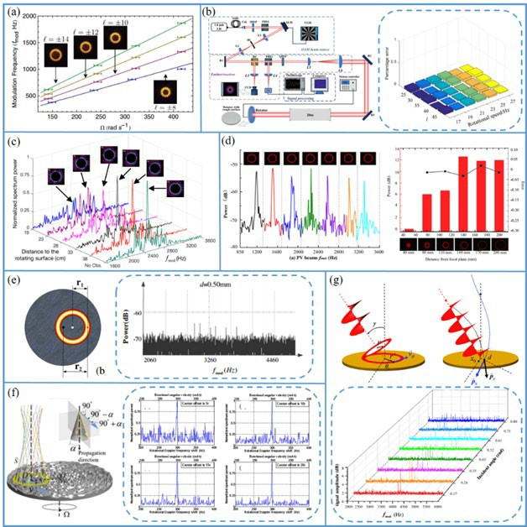

图 1.2 光波段旋转多普勒效应研究 (a)白光束，(b)LG 光束，(c)BG 光束，(d)完美涡旋光束，(e)部分偏移，(f)完全偏移和(g)斜入射

Fig. 1.2 Researches of the Rotational Doppler effect in the optical band (a) white-light beam, (b) LG beam, (c) BG beam, (d) POV beam, (e) partial offset, (f) complete offset and (g) oblique incidence.

#### 射频域旋转多普勒效应研究进展

2007 年，Thidé 等人首先提出了射频域的涡旋电磁波产生方法[2]。他们通过数值计算表明，矢量天线阵列能够在低于 1 GHz 的频率下产生与光学中 LG 光束类似的电磁波束。图 1.3 为阵列天线产生涡旋电磁波的远场辐射图和电场强度图。2010 年，Mohammadi 等人通过对射频 OAM 系统进行仿真研究，设计了一个能够产生和接收射频涡旋电磁波的圆形天线阵，解决了在射频域涡旋电磁波的产生和测量问题[18]。

第一章 绪论

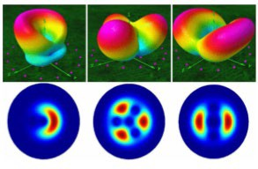

图 1.3 阵列天线产生涡旋电磁波的远场辐射图和电场强度图

Fig. 1.3 Far-field radiation and electric field intensity diagrams of vortex electromagnetic wave generated by array antenna.

射频涡旋电磁波的产生方法得到解决，研究人员开始尝试将其应用于目标运动信息测量中。2016 年，北京邮电大学首先在微波波段实验验证了涡旋电磁波的旋转多普勒效应[19]，利用矢量网络分析仪作为鉴相器，提出了一种基于相位累积的旋转多普勒频移测量方法，如图 1.4(a)所示。由于单个采样周期内的相位差值较小，该课题组对时间相位进行积累。实验测得的旋转多普勒频移最大误差率为0.67%，计算得到旋转速度的平均误差率为 0.36%。相位累积法对检测时间要求较高，而使用频谱分析法具有较高的时效性，如图 1.4(b)所示。由于直接耦合效应， 其旁瓣反映了回波信号的真实频移[20]，根据符号的正负可以判断出目标的旋转方向，所提方法的平均检测误差小于 3%。对于匀加速目标的旋转多普勒效应，文献[21]利用 WVD 和 FRFT 在时频域展开研究，如图 1.4(c)所示。时频图的谱宽决定了匀加速目标的加速度分辨率。由于 WVD 的截断效应，加速度过小会导致检测误差的增大；而由于谱展宽效应，加速度过大也会提高检测误差率。

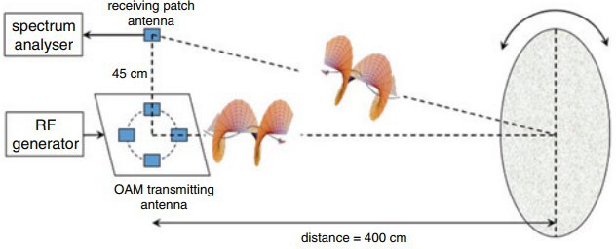合肥工业大学专业硕士研究生学位论文

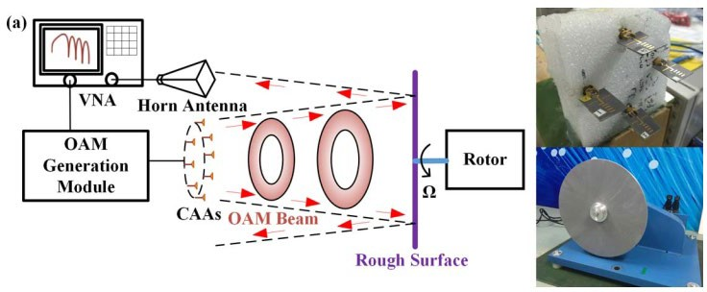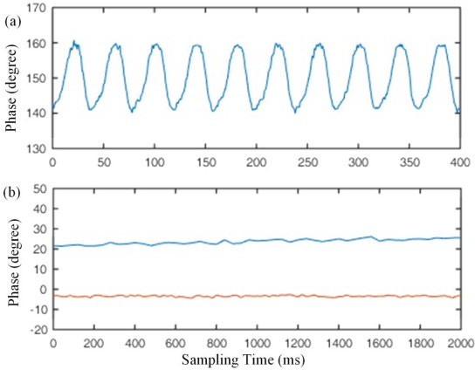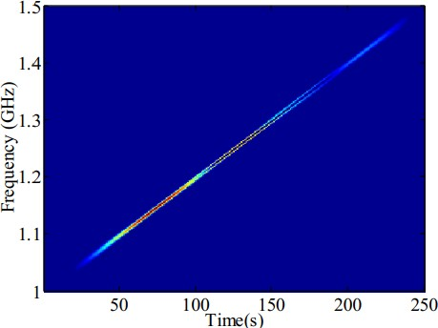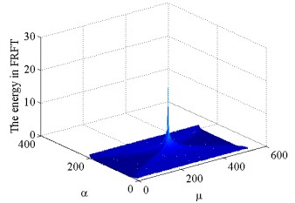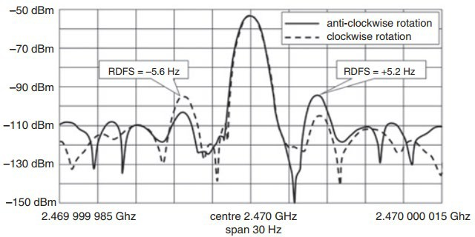

|  |
| --- |
| (a) |
| (b) |
| (c) |

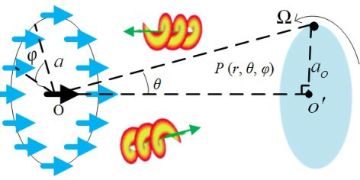图 1.4 旋转多普勒效应的不同检测方法 (a)相位积累法，(b)频谱法，(c)时频分析法Fig. 1.4 Different detection methods for rotational Doppler effect (a) phase accumulation method,

(b) frequency spectrum method, (c) time-frequency analysis method.

在实际的目标检测中，目标与天线同轴的理想情况往往很难满足，因此，非同 轴场景下的旋转多普勒效应也需要理论研究和实验验证。针对旋转中心与收发天 线离轴导致的涡旋电磁波斜入射，文献[22]建立了相关理论模型并进行了实验验证。结果表明，当

模式数较大

OAM

想准确得到目标的旋转多普勒频移，可以使用

Ω/2π，如

涡旋电磁波斜入射时，回波信号会产生多个旁瓣，间隔为

图 1.5(a)所示。要

的涡旋电磁波。此外，文献[23]对非同轴情况下产生的微多普勒频移进行了理论推导，通过时频分析获取了目标的旋转半径、旋转速度等运动参数，如图 1.5(b)所示。文献[24]将目标运动参数估计扩展到任意位置处，利用 *l*=0 的涡旋电磁波将径向多普勒频移从回波信号中分离，接着，利用霍夫变换实现对任意位置处旋转目标的旋转速度、旋转半径和偏转角等运动信息的准确估计，其流程图如图 1.5(c)所示。

第一章 绪论

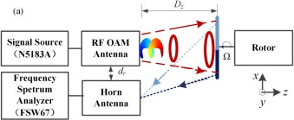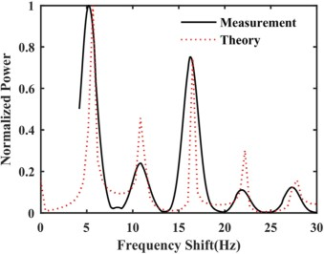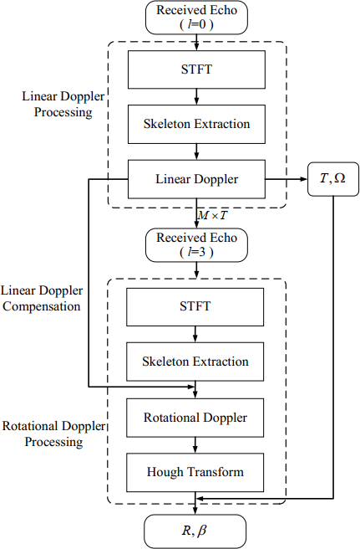

|  |  |  |
| --- | --- | --- |
| (a) | | (c) |
| (b) | P263#yIS1 | |

图 1.5 离轴场景下的旋转多普勒效应研究 (a)接收离轴，(b)微多普勒效应，(c)旋转参数估计方法

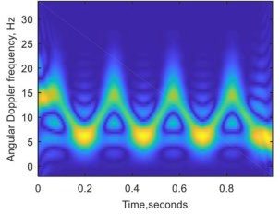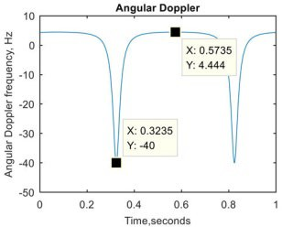

Fig. 1.5 Rotational Doppler effect in off-axis scenarios (a) the off-axis receiver, (b) micro-Doppler effect, (c) rotational parameter estimation method.

目标的实际运动状态较为复杂，其径向运动会产生径向多普勒效应，角向运动会产生旋转多普勒效应，而微动则会产生微多普勒效应。文献[25]基于频谱分析法对旋转多普勒效应进行了研究

模式离散

OAM

，发现接收信号的频谱是发射频谱和

频谱的卷积，并在数值模拟中验证了这一点，使得区分径向多普勒和旋转多普勒成为可能。同样地，文献[26]通过理论分析，推导出回波信号为发射信号、径向多普勒信号和旋转多普勒信号的卷积，并通过实验得到了目标的径向和角向速度，如图1.6(a)所示。文献[27]利用 OAM 模式数相反的涡旋电磁波入射三叶螺旋桨，通过取两次回波信号的频差，完成了对径向多普勒和旋转多普勒频移的解耦合，如图 1.6(b) 所示，实验测得的旋转速度误差低于 2.7%。文献[28]研究了旋转物体的微动所带来的微多普勒效应对旋转多普勒效应检测的影响，如图 1.6(c)所示。仿真结果表明，

，因

模式的旋转多普勒效应

OAM

目标由于旋转产生的微动效应可以等效为低阶

此，

可以很好地减小目标微动所带来的影响。

OAM

利用高阶

合肥工业大学专业硕士研究生学位论文

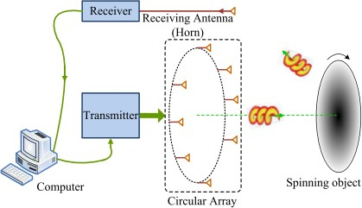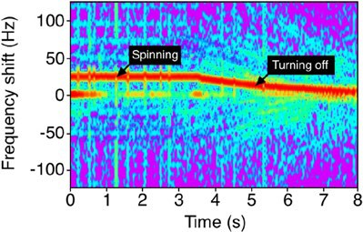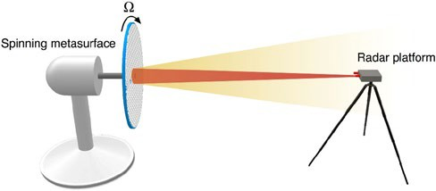

|  |  |
| --- | --- |
| (a)  P267#yIS1 | (b)  P267#yIS1 |
| (c)  P267#yIS1 | |

图 1.6 复合运动目标的多普勒效应研究 (a-b)径向和角向运动，(c)微动和角向运动

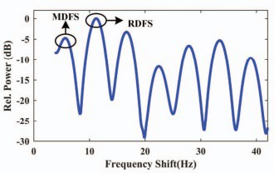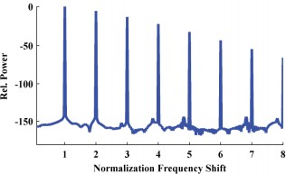

Fig. 1.6 Doppler effect of complex moving target (a-b) longitudinal and angular motion, (c) micro and angular motion.

在上述旋转多普勒效应理论研究的基础上，研究人员尝试搭建基于旋转多普勒的雷达系统。文献[29]利用频率分集原理对涡旋电磁波的主瓣进行调控，并根据旋转多普勒效应对回波信号进行运动补偿和相位校正，成功实现了对 2.1 m 处的旋转金属圆盘的方位向成像，如图 1.7(a)所示。文献[30]定义了涡旋电磁波雷达目标检测系统中的模糊函数，研究了目标在不同脉冲形式下的距离向分辨率和方位向分辨率，如图 1.7(b)所示。仿真结果表明，涡旋电磁波雷达和平面波雷达的距离向分辨率相同，而方位向分辨率与脉冲宽度和 OAM 模式数成反比。文献[31]提出了一种基于旋转多普勒效应的“隐身”斗篷，利用斗篷旋转产生的旋转多普勒频移来抵消目标径向运动所产生的多普勒效应，如图 1.7(c)所示。实验结果证实了所提出的多普勒雷达能有效掩盖径向运动目标，在多普勒雷达隐身，军事欺骗干扰上有很大的应用潜力。

第一章 绪论

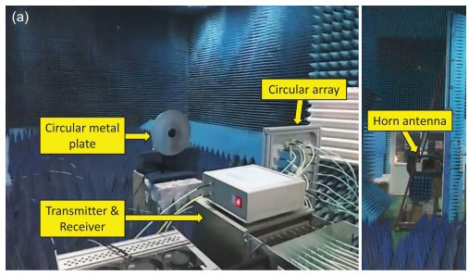

|  |  |
| --- | --- |
| (a)  P271#yIS1 | (b) |
| (c) | |

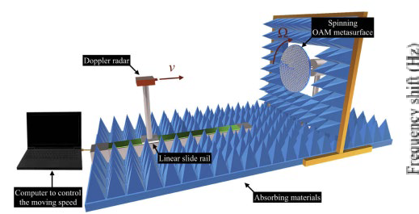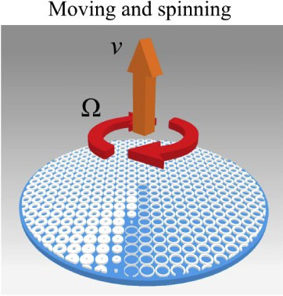图 1.7 旋转多普勒雷达 (a)雷达成像，(b)目标探测，(c)雷达隐身

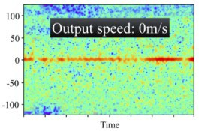

Fig. 1.7 Rotational Doppler radar (a) radar imaging, (b) target detection, (c) radar stealth.

目前，对于涡旋电磁波在三维目标运动信息测量方面的研究还有一些不足：

* + - 1. 目前的射频段涡旋电磁波的旋转多普勒效应理论还不完善，当目标进行加速运动时，涡旋电磁波的旋转多普勒效应需要进一步推导。此外，当目标进行复杂运动时，如何对三维运动目标的角向和径向运动进行解耦合，依然需要进一步研究；
      2. 目前所产生的涡旋电磁波具有比较大的发散角，在实际应用中难以进行长距离传输，而对于非视距场景下的涡旋电磁波传播特性的影响还有待研究。此外， 目前基于涡旋电磁波的目标运动信息测量大多是在视距场景下，非视距场景下障 碍物对于三维目标运动信息测量误差的影响还有待进一步研究分析。
  1. 本论文的主要研究内容与创新点

目前，针对射频涡旋电磁波在三维目标运动信息测量领域仍存在的一些问题， 本文主要从以下两个方向进行了深入的研究：

对于同时具有径向和角向加速度的匀加速或变加速目标，推导入射涡旋电磁波时回波信号的公式，利用涡旋电磁波的旋转多普勒效应对其加速度进行解耦合， 实现目标的加速度检测，并对检测效果进行分析。

合肥工业大学专业硕士研究生学位论文

针对涡旋电磁波的发散问题，通过优化天线结构提高波束的方向性，研究不同形状，不同位置障碍物对于涡旋电磁波无线传输的影响，包括电场幅值、相位和OAM 模式纯度等参数。最后，分析了非视距场景下，障碍物对于匀加速和变加速目标加速度测量误差的影响。

基于此，本文的创新点主要可以分为以下几个方面：

（一）研究了涡旋电磁波的目标加速度探测方法。

提出一种基于复合涡旋电磁波的径向和角向加速运动目标加速度探测方法。首先建立了径向和角向加速运动目标的检测模型并推导了回波信号。然后，利用Choi-Williams 分布(CWD)对回波信号进行时频分析，并利用多 OAM 模态法对目标的径向和角向加速度进行解耦合。接着，分析了该方法的检测误差，并讨论了在实际应用中涡旋电磁波模态纯度对检测精度的影响，在适当的采样频率范围内，增加 OAM 模式间隔和减小 OAM 模式数可以相对提高探测精度。最后，通过改变发送涡旋电磁波的 OAM 模式能量占比，可以很方便地获取目标的径向和角向加速度方向。

（二）研究了非视距场景对涡旋电磁波目标加速度检测的影响；

首先，研究了阿基米德螺旋天线产生涡旋电磁波的方法，分析了 OAM 模态与发散角的关系，利用抛物面反射面结构对涡旋电磁波进行波束调控，有效减小发散角，提高增益，并且保证涡旋电磁波的传播特性。然后，分析了非视距场景下，不同障碍物形状和不同障碍物位置对涡旋电磁波传输幅值、相位的影响。最后，利用所提出的目标加速度探测方法，分析了非视距场景下障碍物对匀加速和变加速目标加速度检测误差的影响。

* 1. 本论文的主要结构

本文主要研究了射频涡旋电磁波实现三维目标运动信息测量的机理，对于章节的安排如下：

第一章：主要阐述本论文的研究背景与研究意义，调研射频涡旋电磁波在目标运动信息测量领域的发展现状与亟待解决的问题，最后介绍本论文的主要工作内容以及章节安排。

第二章：主要介绍相关理论知识与理论基础，包括涡旋电磁波轨道角动量的相关性质，旋转多普勒效应的理论基础以及涡旋电磁波的传播特性。

第三章：主要提出一种基于复合涡旋电磁波的径向和角向加速运动目标加速度探测方法。建立检测模型并推导了回波信号，利用时频分析方法和复合 OAM 模态法对目标的径向和角向加速度进行解耦合，分析所提方法的检测效果，并讨论在

第一章 绪论

实际应用中涡旋电磁波模态纯度对检测精度的影响。

第四章：主要研究非视距场景下基于涡旋电磁波实现目标加速度测量。利用抛物面反射面结构对基于阿基米德螺旋天线生成的涡旋电磁波进行波束调控，保证涡旋电磁波的传播特性。在非视距场景下分析不同障碍物形状和不同障碍物位置对涡旋电磁波传输幅值、相位的影响。最后，利用第三章所提出的目标加速度检测方法，分析了非视距场景下障碍物对于匀加速和变加速目标的加速度检测误差影响。

第五章：对本文的研究内容进行总结，并针对研究中所遇到的问题，对今后的工作内容进行展望。

合肥工业大学专业硕士研究生学位论文

### 第二章 涡旋电磁波理论基础

光学领域的涡旋电磁波理论研究已经取得了比较大的进展，并且在光通信和 量子领域进行了应用，而在射频域，涡旋电磁波的相关研究还未完善。本章对涡旋 电磁波的理论基础进行了介绍，首先介绍了涡旋电磁波的产生原理和方法，包括轨 道角动量的理论基础以及在射频域产生涡旋电磁波的常用方法，接着，介绍了旋转 多普勒频移公式的理论推导以及偏转旋转和复合运动目标的旋转多普勒频移理论， 最后，简要介绍了涡旋电磁波的检测方法和传播特性，为后续章节的工作奠定理论 基础。

* 1. 涡旋电磁波产生原理与方法

#### 轨道角动量基础理论

电磁波作为一种物质，具有线动量和角动量。由经典力学可知，电磁波的角动量可定义为： *J*  *r*  *p* ，角动量密度可定义为： *P*  **0 (*E*  *B*) ，则角动量密度可以表示为： *M*  **0*r* (*E*  *B*) 。通过对角动量密度进积分，可以得到总角动量 *J*：

*J*  ** 0  *r* (*E*  *B*)*dr*

(2.1)

其中，**0 为真空介电常数，*E* 为电磁波的电场强度，*B* 为电磁波的磁场强度。在经典力学和原子物理学中，角动量可以分解成自旋角动量和轨道角动量，即： *J*  *L*  *S* ，公式中 *L* 代表轨道角动量，*S* 代表自旋角动量。而 *S* 和 *L* 可以分别表示为：

*L*  **0 

*S*  **0 

Re*iE*\* (*L*ˆ • *A*)*dV*

Re(*E*\*  *A*)*dV*

(2.2)

其中， *L*ˆ=-*i*(*r* ) 。一般地，电磁波的自旋角动量在宏观上表现为圆偏振态，其取值为 0，±1，而轨道角动量表现为角向均匀变化的空间相位结构。1992 年，Allen 等人[1]首次提出了光学中轨道角动量的概念，证明了拉盖尔高斯光束的光场分布为：



*r 2*

*2p! 1*

  *l*

 *2r2* 

*LGp,l*

*r, j, z*  *=*

 *p*  *p+ l* *!* *w* *z*  **** *w* *z*  ****

*l*

*p*  *w2*  *z*  

(2.3)

 *-r2*   *-ikr2 z*  

 

*L* **** ****

*-1 z* 

*×*exp **** *w2*  *z*  **** exp **** *2R*  *z*  **** exp *i* *2p+ l +1* tan *z*  exp*ilj* 

     *R* 

第二章 涡旋电磁波理论基础

其中，*l* 为 OAM 模式数，*k*  2* * 为波数，*p* 为径向参数。*w* *z*  *= w*0

1*+ z / z*





*2*

*R*

表示光束的传播半径, *w*0 是高斯光束束腰半径， *=  w / * 表示瑞利距离，

*zR*

*2*

*0*

(2 *p*  *l* 1) tan1(*z* / *z* ) 为古伊相位，*Ll* 为拉盖尔多项式。同样地，贝塞尔(Bessel)光

束也具有类似的螺旋相位结构[32]，其光场表达式为：

*p*

*R*

 *r2* 

 

其中，*a* 为横向波数，

*BG* *r,q* *= Jl* *ar* exp*ilj* exp *- w2* 

(2.4)

。从式(2.3)和(2.4)

模式数，也是贝塞尔函数的阶数

OAM

为

*l*

中可以看出，二者的光场中均存在相位因子 e*jlφ*，因此，都具有螺旋状的相位波前

分布，并且，

模式的涡旋电磁波在空间上是相互正交的[

OAM

不同

⇩ *um*

(*r*,** , *z*)*u*\* (*r*,** , *z*)*rdnrd* =  *um*

2 *rdrd* ,

33]：

*n*  *m*

(2.5)

0,

的场强

*n*

*n*  *m*

其中，*um* 和*un* 分别表示模式数为 *m* 和 *n*

。这种空间上的严格正交性与频率

相似，因而有望作为一种新的频谱资源，并且具有很高的安全性。

#### 射频涡旋电磁波产生方法

1996 年，Turnbull 等人[34]首次在毫米波波段利用螺旋相位板产生了具有拉盖尔高斯模式的涡旋电磁波。此后，涡旋电磁波天线技术逐渐发展起来，目前，在射频域产生涡旋电磁波的主要方法有圆形阵列天线，行波天线以及超表面天线[35]， 下面将对这几种产生方法进行简单介绍。

(一) 圆形阵列天线

圆形阵列天线是目前研究技术最为成熟的一种方法，结构简单，通过将天线单元在圆周上均匀地排列即可[18]，如图 2.1 所示。对于 N 阵元的阵列天线产生 OAM 模式为 *l* 的涡旋电磁波，第 *n* 个阵元的电场相位需满足：

*n* =*ln*

(2.6)

其中，*n* =2** *n* / *N* 为阵元的空间位置角度，则其在坐标系中的位置矢量可表示为：

**r***n* =*a*(**x**ˆcos*n* +**y**ˆsin*n* )

(2.7)

其中， *a*=|**r***n* | 代表阵列半径。一般地，我们假设每一个阵元由三个正交排列，长度为 *d* 的小电偶极子构成。那么，阵列的矢量势可以写成：

合肥工业大学专业硕士研究生学位论文

* * **j** *N*

*eik* **r****r***n* *n*

**A** (**r**)    0 *eiln dV* 

*n*

array

4** *n*1

⇩ **r**  **r***n*

* * **j***d eikr N*

*i* (**k****r** *l* )

 0

4**

*e n n*

*n*1

*r*

(2.8)

 **A**(*r*)*l* (** ,**)

根据标准无限小偶极子近似原则，将相位项中的 **r**  **r***n*

近似为*r*  **r**ˆ  **r***n* 并将幅值项

中的 **r**  **r***n*

近似为 *r*。此时，当阵元数量 *N* 足够大时，阵列因子可以近似视为角度

*φn* 的积分形式，即：

*N*

 (** ,**)  *e*

*i* (**k****r***n* *ln* )

*l*

*n*1

 *Neil* 2* e*-*ika* sin** cos***e**il**d*

0

2** 

(2.9)

 *Ni**leil J* (*ka* sin** )

*l*

由公式可以看出，通过给予阵元不同的相位梯度，能产生特定 OAM 模式数的涡旋电磁波，但是，由于在实际中阵元数量不可能做到无限大，阵列天线所产生的最大

模式数绝对值需小于

*N*/2，

当超

出该范围时，所产生的涡旋电磁波的纯度将急剧下

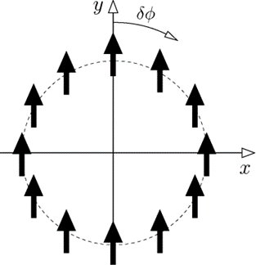

降。

图 2.1 圆形阵列天线原理图

Fig. 2.1. Schematic diagram of circular array antenna.

(二) 行波天线

行波天线可以看作一个平面环形金属线，馈入幅值为 *I*0 的恒定电流[36]，如图

* 1. 所示，则在 *p* 点处的矢量势可以表示为：

**A**(**r**)  * I*0 

*e*-*ik* **r****r** *e**il*

*dl*

○

4** *L* **r**  **r**

-*ik* **r****r** *il*



(2.10)

 *aI*0 2** *e e* (*x*ˆ sin **  *y*ˆ cos**)

4** 0 **r**  **r**

第二章 涡旋电磁波理论基础

其中，*a* 为天线半径。与阵列天线类似，同样采用无穷小偶极子模型对位置矢量

中的 **r**  **r***n*

进行幅值和相位近似，矢量势可表示为：

 *aI e**ikr* 2**

*il*

** ** ** 

** 

** **

**A**(**r**)

0

4* r*

*e eika* sin cos( ) (

0

*x*ˆ sin

*y*ˆ cos )*d*

*l* *ikr* *il*

*i aI e e*

 0 [(*r*ˆsin**  **ˆcos**  **ˆ*i*)*J*

4*r*

(*r*ˆsin**  **ˆcos**  **ˆ*i*)*Jl* 1 (*ka* sin** )]

*l* 1

(*ka* sin** )

(2.11)

从公式中可以看出，行波天线的矢量势中也存在 OAM 相位项和贝塞尔函数幅值项，从天线结构上，可以认为阵列天线是行波天线的离散形式。

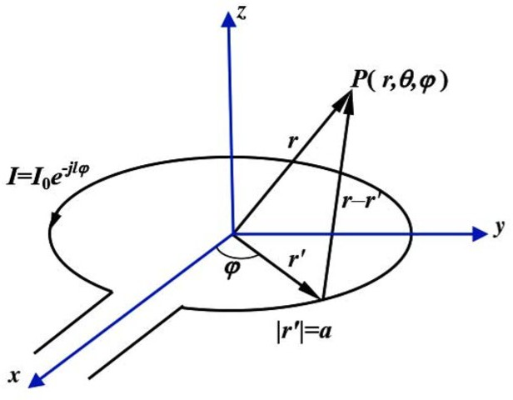

图 2.2 行波天线原理图

Fig. 2.2. Schematic diagram of traveling wave antenna.

(三) 超表面天线

近年来，超表面天线的提出使得天线往小型化、多功能化方向发展，超表面天线通过控制在亚波长距离内单元结构产生的电磁波的相位和幅值实现不同的功能[37-39]，类似于衍射光学元件。超表面的设计主要基于广义斯涅耳定律，包括折射定律和反射定律。

当光波以 *θ*i 角从介质 1 入射，以折射角 *θt* 从介质 2 出射，如图 2.3(a)所示， 光线 ADB 和 AEB 的光程相同，相位也相同。设 DE 段为 *dx*，则：

*k*0 *ni* sin*i*  **  *d*  *k*0 *nt* sin*t*  **

(2.12)

其中 *ni* 和 *nt* 分别为介质 1 和介质 2 的折射率，将*k*0  2** / **0 代入上式，则广义斯涅耳折射定律可表示为：

*n* sin**  *n* sin**

 **0 *d*

(2.13)

*t t i i*

2* dx*

合肥工业大学专业硕士研究生学位论文

与折射定律相似，当光波以 *θ*i 角从介质 1 入射，以反射角 *θt* 从介质 1 出射，如图

2.3(b)所示，光线 AHC 和 AGC 的光程相同，相位也相同。设 HG 为 *dx*，则：

*k*0 *ni* sin*i*  **  *d*  *k*0 *ni* sin*t*  **

同理，可推得广义反射定律为：

(2.14)

sin**

− sin**  **0 *d*

(2.15)

2* ni dx*

*t i*

由式(2.14)和(2.15)可知，相位梯度超表面的设计原理是通过不同折射率的材料组合，改变折射和反射波束的相位梯度，从而改变出射波束的传播方向，实现相应的波束调控功能。

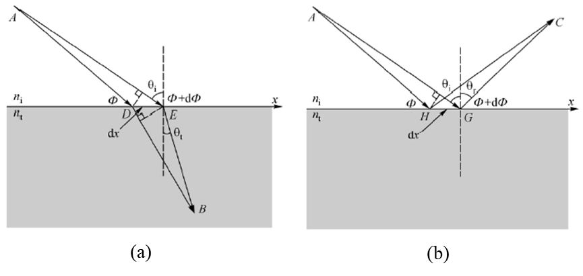

图 2.3 广义斯涅耳定律 (a)折射定律，(b)反射定律

Fig. 2.3 Generalized Snell's Law (a) refraction law, (b) reflection law.

* 1. 涡旋电磁波旋转多普勒效应理论基础

#### 旋转多普勒频移公式推导

多普勒效应是指由于目标和波源存在相对运动带来的电磁波波长的改变[40]。目标与波源的相向运动会使得电磁波的波长相对变短，频率变高；而当目标与波源相对远离时，电磁波会产生相反的波长和频率变化。当目标以相对速度 *v* 运动时，

电磁波在传播过程中的路程差会产生的多普勒频移为：

*f*  *fv* cos**

*c*

(2.16)

其中，*f* 为电磁波的频率，*θ* 为速度矢量和波矢的夹角，*c* 为真空中的光速。式(2.16) 中的多普勒频移也称为径向多普勒频移，可以看出，径向多普勒频移的大小与物体相对运动速度和电磁波频率成正比。因此，利用径向多普勒效应可以有效检测相对运动速度，在医学诊断、运动速度检测等方面得到了广泛应用[41, 42]。

第二章 涡旋电磁波理论基础

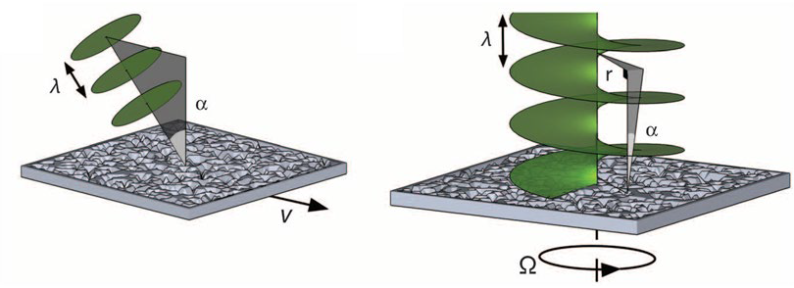

**(a)**

**(b)**

图 2.4 (a)径向多普勒和(b)旋转多普勒效应示意图

Fig. 2.4 (a) Longitudinal Doppler and (b) rotational Doppler effect schematic diagram

当涡旋电磁波垂直入射到目标的旋转平面时，由于波矢绕传播轴的旋转会影响电场矢量的旋转速度，散射波会产生与径向多普勒频移不同的多普勒频移，称之为旋转多普勒频移。对于携带具有拉盖尔-高斯模式 OAM 的涡旋电磁波，线动量

*p* 可以分解为柱坐标(*r*,**, *z*) 中的三个分量：

密度

*p*  **

*E*  *B*  **

 *krz*   *l*   **   2

0 0  *z*2  *z*2 *r r *

*k z* | *u* |

 *R* 

(2.17)

*p*  * krz* | *u* |2 , *p*  ** *l* | *u* |2  , *p*

 * k* | *u* |2

*r* 0 *z*2  *z*2

*R*

** 0  *r*

 *z* 0

其中，*u* *r*,**, *z*   *u* *r*, *z* exp*il*  ，*l* 为涡旋电磁波轨道角动量拓扑荷数，** 为相对于波束轴的方位角，*E* 和 *B* 分别是电场和磁场，**0 为真空中的介电常数，** 为角频率， *k* 为波数， *zR* 为高斯波束的瑞利范围。

2006 年，Padgett 教授团队[43]使用夏克哈特曼波前传感器对涡旋光束的波矢

倾斜角进行了测量，并认为该倾斜角是产生光束轨道角动量的原因，经过多次测量， 得到了该倾斜角的表达式为：

**  *l kr*

 *l*

2π*r*

(2.18)

其中，*l* 为拓扑荷数，λ 为波长，*k* 为波数，*r* 为波束半径。2013 年，英国格拉斯哥大学 Lavery 等人[44]观察到与物体旋转速度和轨道角动量相关的频移。这种旋转频移在角动量矢量平行于观测方向时依然存在。如图 2.4 所示，在 *α* 较小的情况下，根据径向多普勒频移公式得到了旋转多普勒频移公式为：

*f*  **

*f*0*v*  *l*  *f* *r*   *l*



(2.19)

*c* 2π*r*  0 *c*  2π

 

其中，*l* 为 OAM 波束的模式数，Ω 为物体旋转速度。根据量子力学中动量和能量守恒也可以推导出旋转多普勒效应[45]，当涡旋光入射到目标时，每个光子的动量会改变*l*h ，由于角动量守恒，目标会受到冲力*l*h 。当目标以以旋转速度 对

合肥工业大学专业硕士研究生学位论文

抗该冲力时，反射光中每光子会获得 *E*  *l*h 的能量， 产生的频移为

*f*  *E* / *h*  *l* / 2** ，即旋转多普勒频移。可以看出，旋转多普勒频移与目标的旋

，这和径向多普勒效应有着明显不同。利用涡旋电

模式数成正比

OAM

转角速度和

磁波的旋转多普勒效应，可以检测目标的旋转角速度，并且，采用高阶的涡旋电磁波可以放大回波信号的旋转多普勒频移，有利于获取目标的微小运动特征。

#### 偏轴旋转目标的旋转多普勒频移

上一节讨论了入射方向垂直于旋转平面的理想情况下的旋转多普勒频移，对于涡旋电磁波斜入射时的旋转多普勒效应，文献[22]进行了相关推导，其理论模型如图 2.5 所示，Tx 为位于 *XYZ* 坐标系原点的发射天线，用于发射 OAM 涡旋电磁

波，接收天线 Rx 在 *XYZ* 坐标系下的坐标为 *Xrec* ,*Yrec* , *Zrec*  。在 *xyz* 坐标系中，散射

点 P 坐标为**r0**   *R* sin **, 0, *R* cos**  并以角速度 Ω 绕 *y* 轴旋转，其中，*R* 为 P 点到

*xyz* 坐标系原点的距离，*φ* 为 P 点和 *z* 轴的夹角。

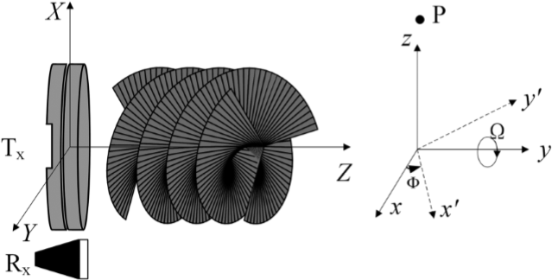

图 2.5 偏轴旋转目标的旋转多普勒效应模型

Fig. 2.5 Rotational Doppler effect model of off-axis rotating target.

设旋转平面 *xoz* 绕 *z* 轴偏转角度为** ，根据罗德里格旋转公式，可以得到接收回波信号的表达式为：

**Erec** *t*   **σ** *rz* , *rx* , *ry*  *Dz*  **Einc** *rz* , *rx* , *ry*  *Dz* 

exp *ik*

 (2.20)

 

 *X*

*rec z*

* *r*  *Y*



2



*rec x*

* *r*  *Z*

 

2

*rec y z*

* *r*  *D*



2

 

其中，**σ** 是反射系数，*Dz* 是发射天线中心和旋转平面中心的距离。设旋转平面偏转角度为** ，由公式(2.20)可以得到回波信号的场表达式为：

*E* **   exp *il* arctan cos** tan *t* 

exp*i*2*k R*2  *D*2  2*RD*

*z z*

sin ** sin *t*  

(2.21)

第二章 涡旋电磁波理论基础

通过二阶泰勒展开，可以得到：

*E* **   exp*il**t* exp*i*2*k R*2  *D*2 

*z*

  *ikR* 2**  ** 2  

 **      



1 sin *t*

*R*2  *D*2

*z*



 

  







  Re *m* ** 

(2.22)

 *ikR*2*D * 2 2*k* 2*R*2** 2  

*R*2  *D*2 



 *z* 



2 2

3 2

sin2 *t* 

 *R*

* *Dz* 

*z*  

其中， Re *m* *dr*  是泰勒展开的余项。由公式(2.22)可以看出，涡旋电磁波入射偏轴旋转目标时，其散射波会存在 OAM 谱展宽效应，产生额外的 OAM 模式数， 对主模式旋转多普勒频移的检测产生干扰。

#### 复合运动目标的旋转多普勒频移

对于做复合运动的目标[26]，设其径向和角向速度分别为 *v* 和 Ω，如图 2.6 所示.发射接收装置和旋转平面中心都在传播轴上。

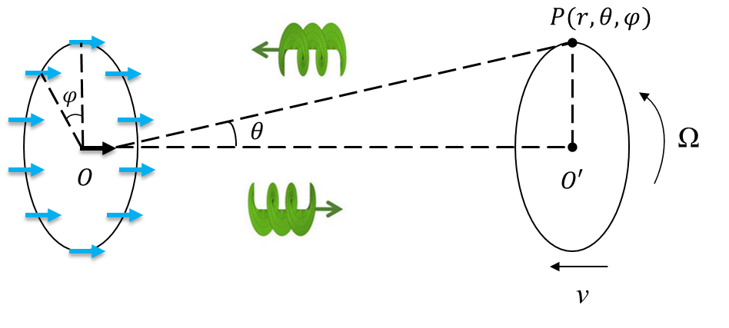

图 2.6 复合运动的多普勒效应模型

Fig. 2.6 Doppler effect model of compound motion.

发射信号 *Einc* *t*, *l*  可认为是多个 OAM 模式的叠加，可以表示为：

*l* 

*E* (*t*, *l*)  *ei*2** *f*0*t*  *Aeil*0

(2.23)

*inc l*

*l* 

其中 *f*0 是信号的载波频率，*l* 是拓扑荷数，*Al* 为每个 OAM 模式的振幅。不考虑传播损耗和噪声干扰，回波信号 *Erec* *t*, *l*  为：

合肥工业大学专业硕士研究生学位论文

*l* 



*E* (*t*, *l*)  *ei* 2* f*0 (*t* ** ) *Aeil* (**0 *t* )

*rec l*

*l* 

 2( *R* *vt* ) 

(2.24)

*i* 2* f*0 *t*  0  *l* 

 *e* 

*c*   *Aeil* (**0 *t* )

*l* 

*l*

其中 *φ*0 和 Ω 分别是旋转平面的初始方位角和旋转角向速度。*R*0 是发射天线和旋转平面之间的初始距离，*v* 是发射源和运动平面的相对径向速度，*τ* 表示时间延迟。

因此，目标由于径向运动和旋转运动引起的总频移*f* 可以表示为：

*f*  1 *d*  2*v*  *l*



(2.25)

2* dt * 2**

由傅里叶变换可以得到回波信号的频谱 *Erec* *t*, *l*  为：

*E* ( *f* , *l*)  ** ( *f*  *f*

)  ** ( *f*  2*v* )  *l* *A * ( *f*  *l* )

(2.26)

*rec*

0 *l*

*l* 

**

2**

可以看出，对于复合运动目标，回波信号的频谱是发送信号频谱、径向多普勒频谱和旋转多普勒频谱的卷积，因此，可以通过对回波信号做快速傅里叶变换(FFT)得到信号频谱并采用适当的方法对目标运动速度进行解耦合。

* 1. 涡旋电磁波传播理论基础

#### 涡旋电磁波检测方法

在无线通信中，涡旋电磁波的 OAM 模式数能否被成功接收和检测，是信息能否被正确传递的关键，目前，涡旋电磁波的检测方法有单点检测法，相位梯度法， 全相位面采样法和部分孔径采样法。

（一）单点检测法

单点检测法利用 OAM 的远场近似由电场的来估计磁场[46]，电场的径向部分被丢弃，只保留 1/*r* 项。在笛卡尔坐标系中用 *z* 分量近似径向场分量，使**k**  *kz*ˆ ，只要测量相对于产生 OAM 的圆形阵列的中心和波束轴之间一个足够小的角度。那么电场可以表示为：

**E**  (*Ex* , *Ey* , *Ez* )  (0, *Ey* , *Ez* )

根据傅里叶变换法拉利定律可得磁场为：

**B**  (*Bx* , *By* , *Bz* )  (*Ey* , 0, 0) / *c*

(2.27)

(2.28)

总角动量可以写为：

*Jz* ≈ − **0

Re{*xE E* / *c*}*dV*

*z y*

(2.29)

从式(2.29)可以看出，只需要测量电场的 *E*z 和 *E*y

分量，就可以得到总角动量，再

第二章 涡旋电磁波理论基础

减去电磁波所携带的自旋角动量即得到电磁波的 OAM 模式数。因此，理论上该方法可用于计算波束在空间中每一点的特定 OAM 模态。但该方法只适用于电短偶极子产生的对称场，在 OAM 模态数较低时能取得较好的效果。

（二）相位梯度法

涡旋电磁波的一个显著特征是它的螺旋相位面，相位从 π 跳跃到−π 的螺旋数取决于电磁波的 OAM 模式，因此，可以测量圆上两点或圆心在光束轴上的圆段上的相位差[46]，如图 2.7 所示。两点的相位分别为* electric* 和* electric* ，它们之间的圆心

1 2

角为 *β*，那么 OAM 模式数可以估计为：

* electric*  * electric*

1 ** 2  *l*

(2.30)

该方法只需要测量 *xoy* 平面两点间的相位即可对 OAM 模式进行估计，但是，在选择圆扇形的角度时必须小心，因为这个角度将限制最高 OAM 模式的可测量性，当角度为 180°时，只能分辨 OAM 模式为奇数还是偶数。因此，为了估计最大 OAM 模态 *l*，采样天线必须放置在角度为 *β* 的扇形区域，且该角度需满足：

**  **

*l*

(2.31)

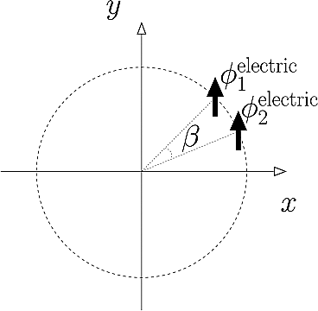

图 2.7 相位梯度法原理图

Fig. 2.7 Schematic diagram of phase gradient method.

（三）全相位面采样法

全相位面采样法一般采用圆形阵列天线接收涡旋电磁波信号[47]，其示意图如图 2.8 所示。接收天线均匀地分布在圆周上，对天线接收到的信号在空间域上进行傅里叶级数展开，可得：

合肥工业大学专业硕士研究生学位论文



*E*(**)   *Ae*

*il*

*l*

(2.32)

*l* 

其中，*l* 为 OAM 模式数，通过 FFT，可以得到傅里叶级数 *Al* 为：

*A*  1 2* E*(**)*e*-*il d*

(2.33)

*l* 2** 0

*Al* 即为不同 OAM 模式的权重，可以看出，在实际计算 OAM 谱时，*l* 的选取范围以及方位向上的采样点数都会对 OAM 谱的检测产生一定的影响。

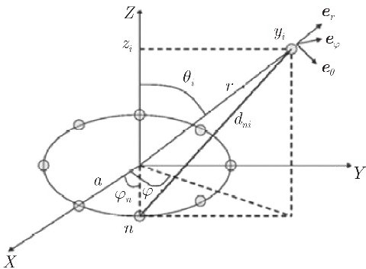

图 2.8 全相位面采样法示意图

Fig. 2.8 Schematic diagram of all-phase surface sampling method.

（四）部分孔径采样法

由于 OAM 在长距离传输中会存在严重的发散问题，全相位面采样对孔径的要求较高，部分孔径采样法[48]对局部角孔径中的涡旋电磁波进行采样，其接收场表达式为：

**2

*U*   *A*(**, *z*)*d *

**1

2** / *n*

# 

0

**2

*eil*1** *e**il*2** *d*   *A*(**, *z*)*d *

**1

2** / *n*

# 

0

*ei* (*l*1 *l*2 )* d*

(2.34)

式(2.34)中的积分不能对所有的 *l*1≠*l*2 都为 0，因此，部分孔径采样法不能保证接收到的所有 OAM 模式之间的正交性。它不适用于任意复合 OAM 模式的传输和接收。当 *l*1−*l*2=*mn* 时，式(2.34)可写为：

1 **2

 0

2**   **

*m*  0

*U*   *A*(**, *z*)*d *  *eim d*   2** 2

(2.35)

*n*

**

*n*

1

可以看出，当

|  |  |  |  |
| --- | --- | --- | --- |
| *m*≠0 | 时，部分孔径采样法可以成功检测出 | OAM | 模式。 |

0   *A*(**, *z*)*d *

 **1

*m*  0

#### 涡旋电磁波传播特性

（一）分层介质中的传播特性

第二章 涡旋电磁波理论基础

涡旋电磁波在分层介质中的传播特性主要有反射和折射特性，可以将涡旋电磁波看作波矢方向不同的无限平面波的叠加[49]，其平面波矢在分界面上的入射角度不同，导致反射或者折射波的极化分量也不同，如图 2.9 所示。由 Snell-Fresnel 定理和坐标变换矩阵可以得到反射波的传播常数为：

 *k r*  *ki*

 *x x*

*kr*  *ki*

*y y*

 *k r*  *ki*

(2.36)

相应地可以得到反射波的相位为：

 *z z*

* r* (**k** *r* )  *e*

*kr*

*il* arctan *y*

*k*

*r*

*x*

(2.37)

可以看出，涡旋电磁波经过反射后，其相位分布与入射波的相位分布相反，OAM 模式数由 *l* 变为−*l*。

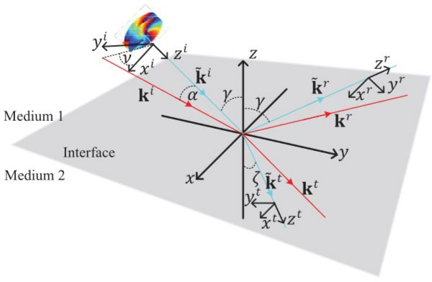

图 2.9 涡旋电磁波反射与折射示意图

Fig. 2.9 Schematic diagram of reflection and refraction of vortex electromagnetic waves.

同样地，经过介质分界面处折射波的传播常数可以表示为：

*kt*  *ki*

 *x x*

*kt* 

*n*2*k* 2  (*kt* )2  (*kt* )2

1 *x*

*y*

(2.38)

 *z*



(*n* 1)*k*  (*k* sin **  *k* cos ** )

2

2

*i*

*i*

2

1

*y*

*z*

*kt*

 (*ki* cos **  *ki* sin ** ) cos** 

sin **

*y y z*

可以看出，涡旋电磁波经过折射后，其相位分布与入射波的相位分布相同，OAM 模式数不变，但是其相位分布不再为轴对称结构，模式纯度会明显下降。

（二）涡旋电磁波散射特性

合肥工业大学专业硕士研究生学位论文

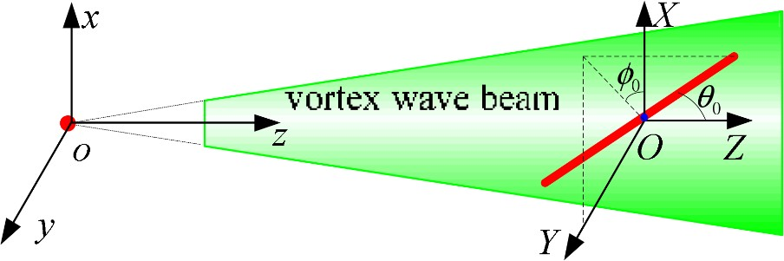

图 2.10 涡旋电磁波单偶极子散射示意图

Fig. 2.10 Schematic diagram of single dipole scattering based on vortex electromagnetic wave.

涡旋电磁波入射到单个偶极子上的散射场可以根据平面波的散射场[50]得到，如图 2.10 所示。平面波在偶极子表面入射场的切向分量为：

*F* (*☺*) 

*D* /2

*E*

(*h*)*e**ikh* cos*☺ dh*

(2.39)

 *D* /2

*in*,*t*

此时，得到的平面波的散射场为**P**(*☺*,*☺s* ) ，涡旋电磁波的入射场可以看作不同角度下平面波的入射场的叠加：

*E* (*h*)  *k*

* F* (*☺*)*e**ikh* cos*☺ d* cos*☺*

(2.40)

*in*,*t*

2** *☺* 0

将平面波入射场替换为散射场，则涡旋电磁波对于偶极子的散射场可以表示为：

*S* (*☺* )  1 *F* (*☺*)*P*(*☺*,*☺* )*d* cos*☺*

**

(2.41)

*S* 2** 0 *s*

单个偶极子的散射对涡旋电磁波的传播影响很小，而其他散射体对涡旋电磁波传输的影响还有待进一步研究。

* 1. 本章小结

本章主要介绍了涡旋电磁波的产生原理与方法，旋转多普勒效应以及传播理论。首先介绍了轨道角动量的理论基础以及在射频域利用圆形阵列天线，行波天线和超表面天线产生涡旋电磁波的原理，接着，介绍了涡旋电磁波的旋转多普勒效应理论基础，给出了不同运动目标检测场景下的旋转多普勒频移，最后，简要介绍了涡旋电磁波的几种 OAM 模式检测方法以及涡旋电磁波的反射，折射和散射特性。

第三章 涡旋电磁波目标径向和角向加速度探测方法研究

### 第三章 涡旋电磁波目标径向和角向加速度探测方法研究

上一章节介绍了涡旋电磁波旋转多普勒效应的理论基础，本章将在此基础上 研究基于涡旋电磁波实现三维目标运动信息测量的机理，针对进行匀加速和变加 速的复合运动目标，提出基于涡旋电磁波的目标径向和角向加速度检测方法。首先， 建立目标探测模型并对其回波信号公式进行推导，接着，利用时频分析法在时频域 进行分析，并利用复合 OAM 模态法对目标的径向和角向加速度进行解耦合，最后，通过仿真验证所提方法对匀加速和变加速目标加速度检测的有效性，并分析在 实际情况中天线产生涡旋电磁波的模态纯度对加速度检测精度的影响。

* 1. 基于涡旋电磁波的目标径向和角向加速度探测方法

#### 目标探测模型

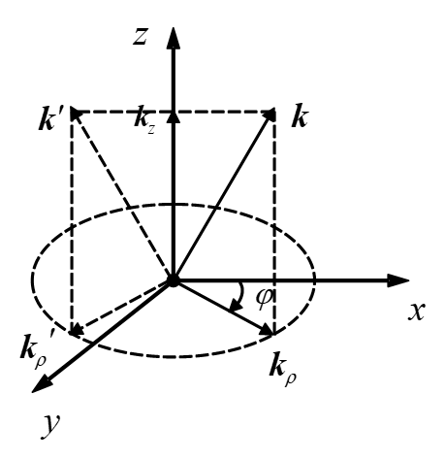

图 3.1 柱坐标系下的坡印廷矢量示意图

Fig. 3.1. Schematic diagram of Poynting vector in cylindrical coordinates.

坡印廷矢量指电磁场[51]中的能流密度矢量。在各向同性和非色散介质中，对于沿 *z* 轴传播的平面波，其波矢方向与传播方向一致，而涡旋电磁波的波印廷矢量与传播轴之间存在倾斜角。图 3.1 为涡旋电磁波的波印廷矢量在柱坐标下的示意图，可以将坡印廷矢量 ***k*** 在柱坐标系中分解为 ***k****z*，***k****ρ* 和 ***k****φ* 分量。对于 *l*=0 的涡旋电磁波，其坡印廷矢量与平面波相同，即 ***k****ρ*=0，***k****φ*=0。因此，对于角向速度垂直于*z* 轴的运动目标，*l*=0 的涡旋电磁波即平面波不能产生旋转多普勒效应。而对于携带轨道角动量的涡旋电磁波，其坡印廷矢量具有方位向分量，这意味着当 *l*≠0 的涡

旋电磁波垂直入射到角向运动目标时，可以产生相应的旋转多普勒效应。

合肥工业大学专业硕士研究生学位论文

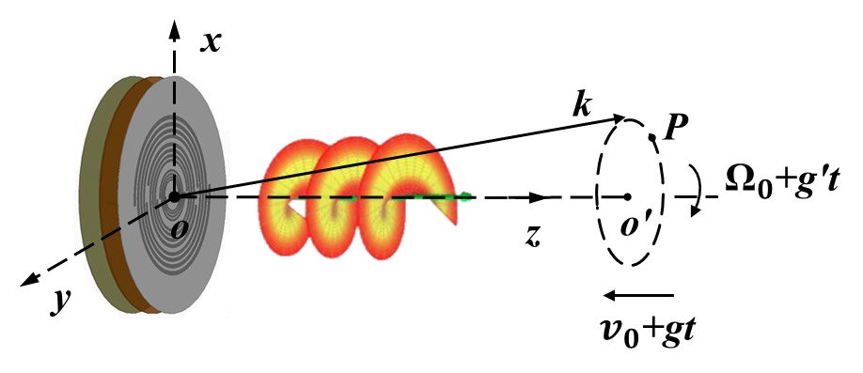

图 3.2 基于 OAM 波的径向和角向加速运动目标探测模型

Fig. 3.2 The detection model of the longitudinal and angular accelerated target with OAM waves.

接下来，考虑同时具有径向和角向加速度的运动目标，其基于涡旋电磁波的探测模型如图 3.2 所示。发射天线采用嵌套双臂螺旋天线(Nested Dual-arm Spiral Antenna, NDASA)。该天线可以在 *f*=3GHz 同时生成携带 *l*=1、*l*=3 和 *l*=5 复合 OAM 模式的涡旋电磁波[52]。相比于阵列天线，螺旋相位板，超表面天线等其他产生涡旋电磁波的方法，它具有宽带和多模态的特点，适用于提高雷达的抗干扰性能，距离分辨率以及目标识别能力。假设目标以角向速度 Ω0+*g*'*t* 绕 z 轴旋转并以径向速度 *v*0+*gt* 沿 *z* 轴移动，其中 Ω0 为初始角速度，*v*0 为初始径向速度，*g*'为角向加速度， *g* 为径向加速度。不失一般性，目标可以被认为是由远场中的一系列散射点构成。对于由多个散射点组成的目标，其回波信号中包含多个频率分量。在目前的旋转多普勒频移检测实验中，目标通常是一个金属圆盘，因此，可以将其认为是一系列散射系数相同的散射点的叠加。在本模型中，考虑当波束轴垂直于旋转平面，且旋转中心在轴上时的情况，那么这一系列散射系数相同的散射点都会产生相同的多普勒频移，因此，发射信号 *Et*(*t*)可表示为：

*Et* *t*   *e*

*i* 2* f t e**ikr*

*r*

*c e*

*il*

0 *Jl* *ka* sin** 

(3.1)

其中，*f*c 为载波频率，*k* 是波数，*r* 是天线和运动目标之间的距离，*θ* 和 *φ*0 分别是俯仰角和初始方位角，*l* 是涡旋电磁波的OAM 模式数，*a* 为天线半径，*Jl* (*ka*sin*θ*)是第一类 *l* 阶贝塞尔函数。每个散射点将在距离向和方位向上对涡旋电磁波进行调制。为了简化计算模型，发射天线和接收天线的位置都在坐标原点 *o* 处。对于单个散射点，喇叭天线接收到的回波信号可以表示为：

第三章 涡旋电磁波目标径向和角向加速度探测方法研究

*Er* (*t*)  *e*

*i* 2* f* t2(*r* *s* (*t* ))/*c* *e**i* 2*kr*

*r* 2

*c e*

*il* (**0 ** (*t* ))

*l*

*J*

*ka* sin** **，

*t t*

   *t t*

*s*(*t*) *v*(*t*)*dt* (*v*0 *gt*)*dt*， (3.2)

0 0

*t t*

**     *t t*

(*t*)= (*t*)*dt* ( 0 *g* '*t*)*dt*

0 0

式中，*c* 为真空中的光速，*s*(*t*)为相对距离差，*φ*(*t*)为相对方位差，*σ* 为散射系数。根据式(3.2)可以得到回波信号的总多普勒频移 Δ*f* (*t*)为：

*f* (*t*)  1  *d* **(*t*)  2 *fc* *v*0  *gt*   *l* 0  *g* '*t* 



(3.3)

2** *dt c* 2**

由式(3.3)可知，频移信号的形式为线性调频(Linear Frequency Modulation, LFM) 信号，该信号的特点是其频移随时间线性变化。对于径向加速度 *g*=5m/s2 和角向加速度 *g*'=40πrad/s2 的运动目标，在 3GHz 发射 *l*=1 的涡旋电磁波，其时域回波信号以及经过 FFT 后的频谱图分别如图 3.3(a)和 3.3(b)所示。从图中可以看出，其频谱是非平稳的，含有大量的频率分量，根据该频谱图中的频率分量无法准确获得目标的多普勒频移。接下来，将采用时频分析方法对回波信号进行时频分析，并选用合适的拟合方法得到运动目标的真实频率变化。

1 1

**(b)**

**(a)**

0.5

**Normalized amplitude**

0.8

0

-0.5

0.6

0.4

**Normalized amplitude**

0.2

-1

0 0.25 0.5 0.75 1

**Time (s)**

0

0 100 200 300 400 500

**Frequency (Hz)**

图 3.3 (a)在 0-1s 内的回波信号时域图，(b)回波信号的 FFT 频谱图

Fig. 3.3 Time domain diagram of echo signal in 0-1s and (b) frequency spectrum from FFT.

#### 回波信号的时频分析和拟合方法

上一小节的分析表明了频谱图不能用于径向和角向加速目标的回波信号，本节将根据回波信号的特性采用时频分析法和相应拟合方法对其进行处理。时频分析是分析时变非平稳信号的常用方法。常用的时频分布函数 STFT(Short Time Fourier transform) 、WVD(Wigner-Ville distribution) 、PWVD(Pseudo Wigner-Ville distribution)和 CWD 方程可以分别表示为：

*STFTt* ** , *f*  

合肥工业大学专业硕士研究生学位论文

 *x* *t* *w**t* **  *e* *j* 2** *ft dt*



*WVD* *t*, *f*    *s*  *t*  1 **  *s*  *t*  1 **  *e* *j*2* f d*

*s*  

2   2 

   

*PWVD* *t*, *f*    *s*  *t*  1 **  *s* *t* **  *h* **  *e* *j*2* ftd*

*s*   2 

 

◎ 1 **

*t*  *u* 2  

1   1 

*CWD*

*t*, *f*  

exp  0   *s u* 

* s* *u* 

* e* *j* 2* ft dud*

*s*  

4** 2

 2   2 

 

4** 2 **

0

   

(3.4)

由式(3.4)可知，STFT、WVD、PWVD 和 CWD 都可以通过找到一个二维函数来反映回波信号的时频特性。然而，短时傅立叶变换的时频分辨率会受到固定窗口长度的限制。而由于 WVD 没有窗函数，相应地对信号能量的集中效果最好，但在分析多分量信号时，WVD 会受到交叉项的干扰。PWVD 是 WVD 的频域平滑，相比于 WVD，它抑制了交叉项，但同时也会导致频率分辨率的降低。CWD 的核函数是指数函数，它能有效地抑制交叉项，并通过选择合适的衰减因子 *σ*0 保持较高的时频分辨率。上述四种时频分析方法都能对回波信号进行时频分析。根据公式

(3.3)，经过时频分析后时频信号的斜率可以表示为：

*k*  *d* *f* (*t*)  2 *fc g*  *g* '*l*

(3.5)

*dt c* 2**

接下来，可以采用多项式回归曲线拟合的方法来估计斜率 *k*：

*m*

*y*  *x*,*W*   *w*  *w x*  ...  *w xm*   *w xi*

*W*  *w w*

0 1

...

*m i*

*i*0

*w* *T* ，*y*  *x*,*W*   *XW*

(3.6)

0 1 *m*

为了降低数据中异常值的影响，提高鲁棒性，我们采用最小绝对残差(Least Absolute Residual, LAR)对拟合函数进行优化。然而，根据公式(3.5)可知，斜率 *k* 同时包含角向加速度和径向加速度，要想对其进行解耦合，分别得到目标的径向和角向加速度，可以采用下一小节的复合 OAM 模态法。

#### 复合 OAM 模态法

由式(3.5)可以看出，回波信号斜率的第一部分取决于目标的径向加速度和载波频率，而第二部分只取决于目标的角向加速度和发射信号的拓扑荷数。因此，我们可以同时发射不同 OAM 模式的信号，则回波信号的多普勒频移可以表示为：

第三章 涡旋电磁波目标径向和角向加速度探测方法研究

*f* (*t*)  2 *fc* *v*0  *gt*   *l*1 0  *g* '*t* 



1 *c* 2**

(3.7)

*f* (*t*)  2 *fc* *v*0  *gt*   *l*2 0  *g* '*t* 



2 *c* 2**

其中 *l*1 和 *l*2 分别是两个信号的拓扑荷数。因此，通过对复合 OAM 波的回波信号进行时频分析和多项式拟合，目标的角向加速度可表示为：

*g* '  2**  *d* *f*2 (*t*)  *f*1 (*t*)  2** *k*2  *k*1 



(3.8)

*l*2  *l*1 *dt l*2  *l*1

式中 *k*1，*k*2 为不同 OAM 模态时频信号的斜率。根据式(3.5)，可以推导出目标的径向加速度为：

*g*  2* k*  *g* '*l*  *c*

4* fc*

(3.9)

0.5 0.5

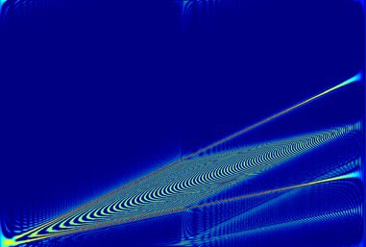

**(b)**

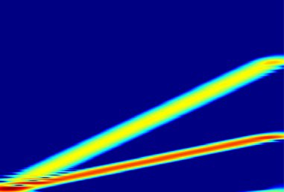

**(a)**

0.4 0.4

0.3 0.3

**Frequency [kHz]**

**Frequency [kHz]**

0.2 0.2

0.1 0.1

0

0.5

200 400 600 800 1000

**Time [ms]**

0

0.5

200 400 600 800 1000

**Time [ms]**

0.4 0.4

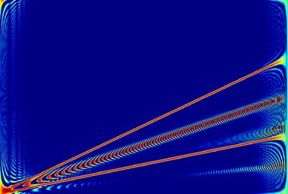

**(c)**

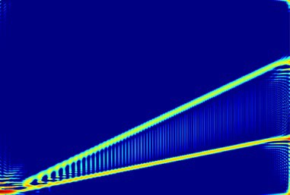

**(d)**

0.3 0.3

**Frequency [kHz]**

**Frequency [kHz]**

0.2 0.2

0.1 0.1

0

200 400 600 800 1000

**Time [ms]**

0

200 400 600 800 1000

**Time [ms]**

图 3.4 复合 OAM 模态法(*l*=1 和 *l*=5)下回波信号的不同时频分布图 (a)STFT，(b)WVD， (c)PWVD，(d)CWD

Fig. 3.4 Different time-frequency distributions of the echo signals with multi-OAM modes method (*l*=1 and *l*=5) (a) STFT, (b) WVD, (c) PWVD, (d) CWD.

图 3.4(a-d)展示了利用复合 OAM 模态法(*l*=1 和 *l*=5)和不同时频分析方法时回波信号的时频分布图。目标的径向加速度和角向加速度分别为5m/s2和100πrad/s2。 采样频率为 1000，采样时间为 1000ms。从图中可以看出，图 3.4(a)中的 STFT 不 能同时满足频率分辨率和时间分辨率的要求，虽然可以较为清晰的观察到两路回 波信号，但其信号能量的集中度较差，会导致拟合后的斜率误差较大。图 3.4(b)中的 WVD 虽然具有很好的能量集中度，但其严重的交叉项会干扰检测信号，也会影响曲线的拟合效果，导致较大的检测误差。与 WVD 相比，图 3.4(c)中的 PWVD 具有较小的交叉项干扰。但需要注意的是，交叉项的能量集中在两个回波信号的中间，

合肥工业大学专业硕士研究生学位论文

会影响真实信号的区分。综合来看，图 3.4(d)中的 CWD 对复合 OAM 模态法得到的回波信号处理效果最好，其能量集中度优于 STFT，而交叉项干扰小于 WVD 和PWVD。通过对上述四种时频分析方法的比较，我们在后续的信号处理中将选择CWD 对回波信号进行时频分析。影响 CWD 处理效果的关键因素是衰减因子 *σ*， 它控制着 CWD 在原点的聚集和整体平滑度。当 *σ* 值较大时，能量宽度会较宽，光滑度较低。因此，大的 *σ* 值适用于信号频率和幅值变化快的情况，而小的 *σ* 值适用于信号频率和幅值变化慢的情况。本文将衰减因子 *σ*0 设为 20，综合考虑了能量集中和交叉项干扰。改变 *σ* 的值，不同模态组合的检测误差可能略有不同，但不会影响检测误差分布的总体趋势。

* 1. 基于涡旋电磁波的目标加速度探测仿真与分析

#### 匀加速目标探测仿真结果与分析

在上述理论推导和分析的基础上，接下来，通过仿真验证该方法的有效性。对于不同 OAM 模式的发射信号，其振幅与贝塞尔函数有关。不同 OAM 模态的涡旋电磁波具有不同的发散角，会导致主辐射能量区域存在偏差。为了使信号的能量分布尽可能保持一致，首先要对信号的功率进行归一化处理。最简单的方法之一是使用一个抛物面反射器，可以将不同 OAM 模态的发散角调控到几乎一样。然后，为了提高检测性能，对回波信号进行预处理并下变频得到基带信号。接着，利用 CWD 对基带信号进行时频变换。最后，通过多项式拟合估计 CWD 处理后的斜率 *k*，并根据公式(3.8)和(3.9)分别计算目标的角向加速度和径向加速度。设目标与发射天线之间的距离 *r* 为 10m。发散角 *θ* 为 10°，则旋转半径可计算为 1.7m。设置信噪比(SNR)为 30dB。

对于径向加速度为 5m/s2 的目标，假设其角向加速度范围从 10πrad/s2 到350πrad/s2，利用上述探测方法得到的目标径向加速度和角向加速度的检测误差如 图 3.5 所示。采用 *l*=1，*l*=3 和 *l*=5 这三种 OAM 模态的不同组合对这两种类型的加 速度进行解耦合。其中红线为角向加速度(angular acceleration, AA)的检测误差曲线， 蓝线为径向加速度(longitudinal acceleration, LA)的检测误差曲线。可以看出，对于这三种模式组合，在 30πrad/s2~210πrad/s2 范围内，角向加速度和径向加速度的检测误差几乎都小于 5%，这也证明了该检测方法的有效性。当角向加速度过小(<30πrad/s2)或过大(>210πrad/s2)时，检测精度将大幅下降，这主要是因为当角向加 速度过小时，两个回波信号的频率差异太小，而当角向加速度过大时，频移过大导 致其超出了频率显示范围。

第三章 涡旋电磁波目标径向和角向加速度探测方法研究

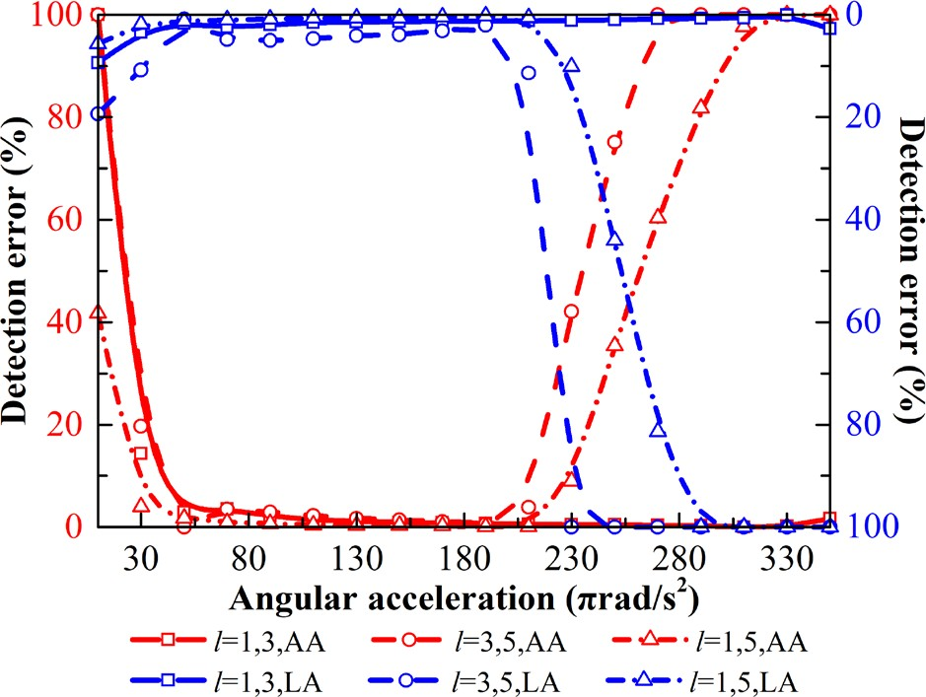

图 3.5 基于 CWD 的径向和角向加速度检测误差

Fig. 3.5 The detection errors of both longitudinal and angular accelerations with CWD.

此外，与 *l*=1，3 和 *l*=3，5 的模态组合相比，*l*=1，5 的模态组合在角向加速度较小时具有更好的检测效果。也就是说，通过增加模态间隔可以放大信号间的频率 差，进一步提高小角向加速度下的检测精度。而当角向加速度过大时，*l*=1，3 的模态组合仍然可以保持非常高的检测准确率。对于相同的模态间隔，如 *l*=1，3 和 *l*=3， 5，在大的角向加速度下使用绝对值较大的拓扑荷数可能会引起比较大的检测误差。这是因为频移过大可能会超出显示范围，从而导致多普勒模糊。为了解决这一问题， 我们可以适当地增加采样频率，牺牲较小角向加速度下的检测精度。我们也可以在 加速度检测前使用多普勒模糊校正方法来减小回波信号处理时的误差。

#### 变加速目标的探测仿真结果与分析

为了进一步验证所提出的检测方法的有效性，本小节还对进行径向和角向变加速运动的目标进行了仿真分析。设径向加速度为 *g*(*t*)  *g*0  *pt* ，角向加速度为*g*(*t*)  *g*0  *p**t* ，其中 *p* 和 *p*'分别是径向和角向变加速二次项系数，根据式(3.2)，频移 Δ*f*(*t*)和二次项系数可以分别表示为：

*f* (2*v*  2*g t*  *pt* 2 ) *l*(  *g*  *p* '*t* 2 2)

*f* (*t*)  *c* 0 0  0 0

*c* 2**

*k*  *fc p*  *lp* '

(3.10)

*v c* 4**

同样地，采用复合 OAM 模态法得到的角向和径向加速度二次系数分别为：

合肥工业大学专业硕士研究生学位论文

*p* '  4** (*k*2  *k*1 )

*l*2  *l*1

*p*  4* k*  *p* '*l*  *c*

4* fc*

(3.11)

为了简化计算，我们将初始速度和初始加速度均设为 0。径向加速度二次项系数设为 *p*=10，角向加速度二次项系数取值范围为 10π~550π。利用 CWD 时频分析法和相应拟合方法对不同模态组合的检测误差进行计算，其结果如图 3.6 所示。其中红线为角向加速度二次项系数检测误差曲线，蓝线为径向加速度二次项系数检测误差曲线。从图中可以看出，与匀加速度检测相比，变加速度二次项系数的检测误差有一定的增大，这是因为对曲线进行拟合时，由原本的一次项变成二次项，其带来的估计误差会有一定增大。然而，当角向加速度二次项系数在 190π~400π 范围内时，角向加速度二次项系数的检测误差仍小于10%，验证了所提出的复合OAM模态检测方法的有效性。同样地，与 *l*=1，3 和 *l*=3，5 的模态组合相比，*l*=1，5 的模态组合在角向加速度二次项系数较小的情况下依然具有更好的检测效果。当角向加速度二次项系数较大时，使用较大的 OAM 模式数也会导致频率超出范围，从而增大检测误差。总的来说，通过选择合适的采样频率和模态组合，仍然可以准确地检测出角向和径向加速度的二次项系数，实现对变加速目标的运动信息的探测。

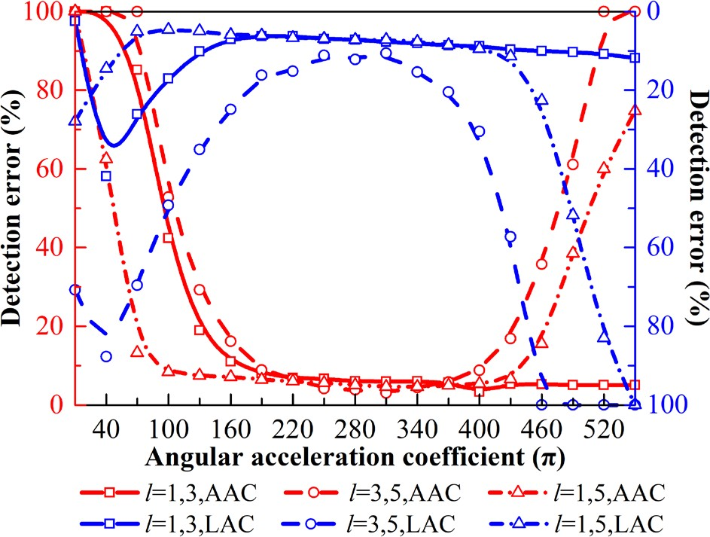

图 3.6 基于 CWD 的径向和角向加速度二次项系数检测误差

Fig. 3.6 The detection errors of longitudinal and angular acceleration quadratic coefficients with CWD.

* 1. OAM 模式纯度对加速度检测的影响

在上述分析中，我们考虑的是 OAM 模式纯度为 100%的理想情况，但在实际应用中，天线所产生的涡旋电磁波的 OAM 纯度不能达到该完美状态，并且，随着

第三章 涡旋电磁波目标径向和角向加速度探测方法研究

涡旋电磁波的传输，其 OAM 模式纯度会有明显的下降，这将会影响对径向和角向加速度的检测结果。在此，我们首先仿真分析了不同模式组合下天线所产生的OAM 模式纯度。在 3GHz 时不同模式组合下电场 x 分量的相位分布如图 3.7(a-c) 所示。观测半径为 0.15m，观测距离 0.2m。由于图中为复合 OAM 模式，很难直观看出其 OAM 模式数，对此，我们利用全相位面采样法对这三种模式组合进行了纯度分析，如图 3.7(d)所示。可以看出，天线所产生的主模纯度均在 30%以上，受到天线孔径的影响，高阶 OAM 模式纯度会有些许下降，对于模式组合分别为 *l*=1， 3，*l*=3，5 和 *l*=1，5 的发射信号，可以认为其复合 OAM 模式功率比分别为 44.7%，

32.5%；41.3%，33.7%和 43.1%，31.7%。

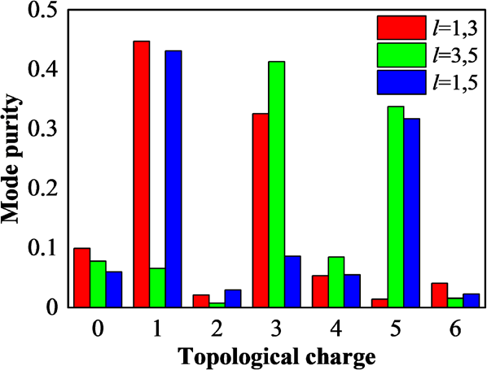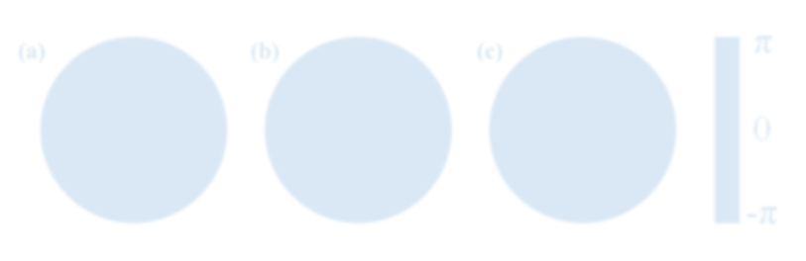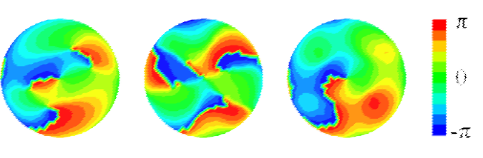

**(a)**

**(b)**

**(c)**

**(d)**

图 3.7 在 3GHz 时不同模式组合下电场 x 分量的相位分布：(a)*l*=1，3，(b)*l*=3，5，(c)*l*=1，

5；以及其功率占比(d)

Fig. 3.7 The phase distributions of x-component at 3GHz with different mode combinations: (a)

*l*=1, 3, (b) *l*=3, 5, (c) *l*=1, 5; and their concrete power ratios (d).

对于由上述模式功率比组成的传输信号，利用第一节所提出的检测方法分别对匀加速和变加速运动目标的径向和角向加速度进行检测，其时频分析如图 3.8 所示。对于匀加速目标，设径向加速度为 5m/s2，角向加速度为 150πrad/s2，对于变加速目标，其径向加速度和角向加速度的二次项系数分别为 10 和 280π。从图中可以看出，由于天线产生的 OAM 模式不纯，其他 OAM 模式会对时频分析方法的能量积累产生干扰，并引起额外的交叉项。表 3.1 给出了纯(P)和非纯(IP)状态下不同OAM 模式组合的检测误差。从计算结果可以看出，采用非纯模式组合的传输信号也能对匀加速或变加速目标的径向和角向加速度进行解耦合。不管是纯态还是非纯态，发送 *l*=1，3 和 *l*=1，5 的模式组合，对于匀加速和变加速目标的检测误差都

合肥工业大学专业硕士研究生学位论文

比较小，此外，*l*=1，3 的模式组合在非纯态下的变加速目标检测中有更好的表现。而非纯模式组合 *l*=3，5 的检测误差似乎比较大，这可能是由于这种模式组合下的交叉项干扰更为严重，这一点从时频图中也可以看出。因此，本章节所提出的匀加速和变加速目标加速度检测方法，在实际的应用场景中依然有效，通过采用较大的模式间隔和较小的 OAM 模式数，可以保证一定的探测精度。

0.5

0.5

0.5

0.4

0.4

0.4

0.3

**Frequency [kHz]**

0.3

**Frequency [kHz]**

0.3

**Frequency [kHz]**

0.2

0.2

0.2

0.1

0.1

0.1

0

0.5

200 400 600 800 1000

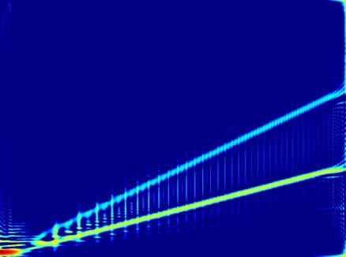

**(a)**

**Time [ms]**

0

0.5

200 400 600 800 1000

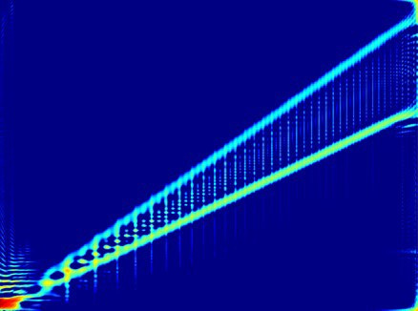

**(b)**

**Time [ms]**

0

0.5

200 400 600 800 1000

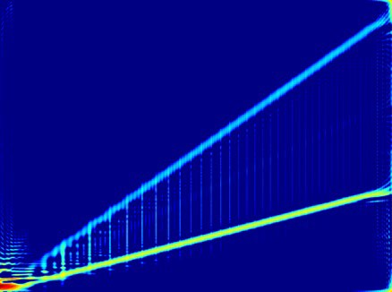

**(c)**

**Time [ms]**

0.4

0.4

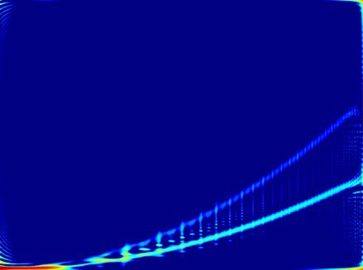

**(d)**

0.4

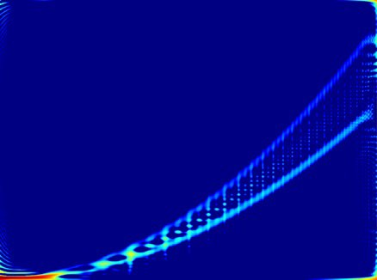

**(e)**

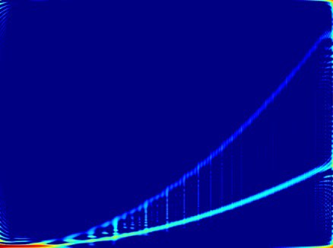

**(f)**

0.3

**Frequency [kHz]**

0.3

**Frequency [kHz]**

0.3

**Frequency [kHz]**

0.2

0.2

0.2

0.1

0.1

0.1

0

200 400 600 800 1000

**Time [ms]**

0

200 400 600 800 1000

**Time [ms]**

0

200 400 600 800 1000

**Time [ms]**

图 3.8 非纯态的时频分析(a-c)*l*=1，3，*l*=3，5，*l*=1，5 时的匀加速运动，(d-f)*l*=1，3，*l*=3，

5，*l*=1，5 时的变加速运动

Fig. 3.8 The time-frequency analyses with impure states. (a-c) the uniformly accelerated motion of *l*=1, 3, *l*=3, 5, *l*=1, 5, respectively. (d-f) the variable accelerated motion of *l*=1, 3, *l*=3, 5, *l*=1, 5, respectively.

表 3.1 纯(P)和非纯(IP)状态下不同 OAM 模式组合的检测误差

Table 3.1 The detection errors of different mode combinations with pure and impure states

|  |  |  |  |  |  |  |
| --- | --- | --- | --- | --- | --- | --- |
|  | *l*=1, 3(P) | *l*=3, 5(P) | *l*=1, 5(P) | *l*=1, 3(IP) | *l*=3, 5(IP) | *l*=1, 5(IP) |
| AA | 0.90% | 1.40% | 0.33% | 0.93% | 3.53% | 0.60% |
| LA | 1.28% | 3.85% | 0.60% | 0.80% | 9.20% | 0.95% |
| AAC | 6.04% | 3.82% | 5.07% | 3.14% | 11.96% | 5.52% |
| LAC | 7.18% | 12.23% | 7.20% | 4.65% | 30.93% | 8.46% |

* 1. 加速运动目标的加速度方向探测方法

为了得到目标准确的运动状态，除了对其加速度的大小进行检测，还需要判断其运动方向。在图 3.8 中我们可以清楚地看到，由于 OAM 模式纯度不纯带来的能

第三章 涡旋电磁波目标径向和角向加速度探测方法研究

量占比不同，时频信号顶部的能量明显小于底部的能量。我们可以根据发送 OAM 模式的不同来识别这两个信号。因此，可以进一步通过发送不同功率的 OAM 模式信号来获取目标的径向和角向加速度的方向。例如，设置模式组合为 *l*=1，5 的 OAM的功率比为 3：2(*l*=1 的 OAM 功率占比为 60%，*l*=5 的 OAM 功率占比为 40%)。图3.9(a)和(b)分别为匀加速目标角向加速度方向相反时的时频分析图。径向加速度和角向加速度分别设为 15m/s2 和 50πrad/s2。不难看出，这两个时频信号的功率是明显不同的。在图 3.9(a)中，顶部信号的能量较低，可将其判定为 *l*=5 的 OAM 信号， 底部的能量信号较高，可将其判定为 *l*=1 的 OAM 信号，那么，利用复合 OAM 模式法检测到的角向加速度和径向加速度分别为+52.425πrad/s2(+ 表示正方向)和

+14.877m/s2，根据正负号即可得到目标加速度的方向。同样地，图 3.9(b)中底部的信号为 *l*=5 时的 OAM，检测到的角向加速度和径向加速度分别为−51.375πrad/s2(− 表示负方向)和+15.069m/s2。需要注意的是，两种 OAM 模式能量占比会影响对回波信号能量的判断，如果能量差过小，从时频图中就无法直观的判断相应的 OAM 模式，需要借助一定的信号处理方法提取其能量信息，如果能量差过大，能量占比较小的一路 OAM 信号很可能受到严重的噪声干扰，对其后续的信号提取也会增加困难。

0.5

0.4

0.3

**Frequency [kHz]**

0.2

0.1

0.5

0.4

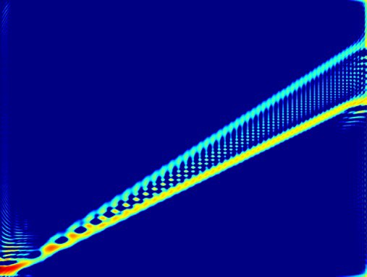

**(a)**

***l*=5**

0.3

**Frequency [kHz]**

0.2

0.1

1

0.75

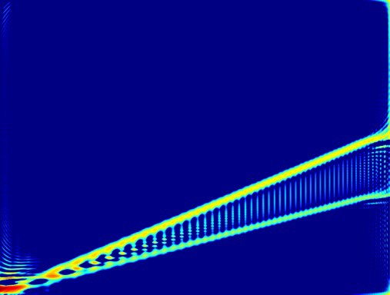

**(b)**

***l*=5**



0.5

0.25

0

200 400 600 800 1000

**Time [ms]**

0 0

200 400 600 800 1000

**Time [ms]**

图 3.9 在不同角向加速度方向情况下的时频分析(a)正方向，(b)负方向

Fig. 3.9 The time-frequency analyses under different angular acceleration directions. (a) Positive direction, (b) negative direction.

与光学涡旋光束相比，涡旋电磁波的发散角较大，限制了可以探测到的旋转半径。当目标被涡旋电磁波的主瓣照射时，可以准确地估计目标的加速度。因此，应根据目标的大小选择合适的探测距离，以防止目标位于场强为零的区域。此外，在实际应用中很难满足理想的检测条件。在非理想情况下，如离轴情况，一系列额外的多普勒频移分量会对真实频移的分辨产生欺骗和干扰。因此，未来的理论模型和算法还需要进一步优化。值得一提的是，非理想情况可以等效为 OAM 谱的展宽，

合肥工业大学专业硕士研究生学位论文

如图 3.7(d)所示。因此，只要在实际实验中总的多普勒频移仍然占主导地位，且真实频移能够通过信号处理方法被准确拟合，我们的方法仍然适用于匀加速和变加速目标的加速度检测。

* 1. 本章小结

在本章中，我们提出了一种检测加速运动目标径向和角向加速度的方法。建立 了探测模型，推导了目标径向和角向加速运动的多普勒频移，根据回波信号的特征， 采用时频分析法和复合 OAM 模态法对径向加速度和角向加速度进行解耦合。理论分析和仿真验证表明，CWD 具有较好的能量集中性和较少的交叉项，结合多项式拟合方法和复合 OAM 模态法能够准确检测匀加速和变加速运动目标的径向和角向加速度，在一定范围内，误差分别低于 5%和 10%。在实际 OAM 模式不纯的场景下，所提方法依然有效，通过合理改变 OAM 模式能量占比，可以直观地判断加速度方向。此外，针对不同的检测目标，通过优化采样频率和模式间隔，可以减小 角向加速度系数较大所带来的检测误差。

第四章 涡旋电磁波无线传输特性研究

### 第四章 非视距场景下的涡旋电磁波目标加速度检测研究

上一章研究了基于涡旋电磁波的目标径向和角向加速度探测方法，本章将进一步研究非视距场景下障碍物对于涡旋电磁波实现目标加速度检测的影响。首先利用抛物面反射面结构对基于八臂阿基米德螺旋天线产生的涡旋电磁波进行波束调控，保证涡旋电磁波在长距离传播时的重要特性。接下来，考虑涡旋电磁波的非视距传播特性，分析不同障碍物形状和不同障碍物位置对涡旋电磁波传输幅值、相位的影响。最后，利用上一章所提出的目标加速度检测方法，分析障碍物对于涡旋电磁波目标加速度检测误差的影响，讨论非视距场景下基于涡旋电磁波实现目标加速度测量的适用性。

* 1. 基于阿基米德螺旋天线的涡旋电磁波产生

#### 八臂阿基米德螺旋天线生成涡旋电磁波

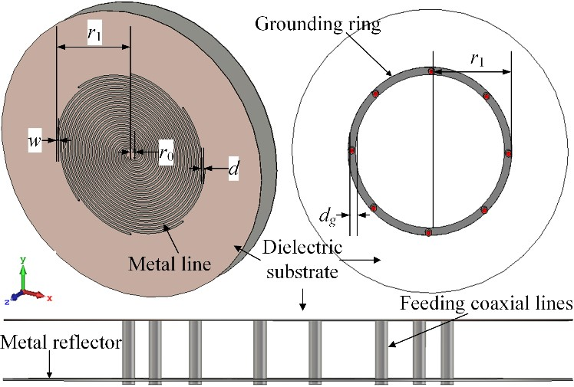

图 4.1 八臂阿基米德螺旋天线结构图

Fig. 4.1 Structure diagram of the eight-arm Archimedean spiral antenna.

螺旋天线可以在宽带范围内产生多 OAM 模式的涡旋电磁波，可以很好的满足目标探测需求，本章使用一种八臂阿基米德螺旋天线结构实现涡旋电磁波的产生， 图 4.1 为所使用的八臂阿基米德螺旋天线结构图，其天线参数与文献[53]相同。由于辐射电磁波的极化模式和 OAM 模式都由行波电流决定，通过给 8 个螺旋臂提供不同的相移组合，可以产生六种高质量的 OAM 模式，即左旋圆极化下 *l*=0，1，2

以及右旋圆极化下 *l*=0，−1，−2。在观测点 *P*(*r*,*θ*,*φ*)处的远场表达式 *Eθ* 为：

*E*  *i*60* l e**ikreil* (*a*** / 2) *J*

** *r* tan** *l*

*ka* sin** 

(4.1)

其中 *k* 为波数，*a*=*lλg*/2π 为主辐射区的半径，*λg* 为等效波长，*Jl*(*ka*sin*θ*)为第一类贝

合肥工业大学专业硕士研究生学位论文

塞尔函数。如公式(4.1)所示，辐射场的特征主要是贝塞尔函数和相位因子 *eil*(*a*+π/2)， 这符合涡旋电磁波携带 OAM 模态 *l* 的特征。图 4.2 为 2.427GHz 下仿真的 OAM 模式为 *l*=−0，−1，−2 和+2 的涡旋电磁波的强度和相位分布图，其馈电相位分别为*l*=+0(0°，45°，90°，135°，180°，225°，270°，315°)，*l*=+1(0°，90°，180°，270°， 0°，90°，180°，270°)，*l*=+2(0°，135°，270°，45°，180°，315°，90°，225°)和 *l*=−2(0°，

225°，90°，315°，180°，45°，270°，135°)。为了简单起见，我们用符号+来表示 LCP 涡旋电磁波，用符号-来表示 RCP 涡旋电磁波。可以看出，OAM 模式不为 0 的涡旋电磁波，其强度分布呈环形，相位分布呈螺旋状，强度和相位分布的对称性都较好，表明产生的 OAM 模式具有较高的质量。

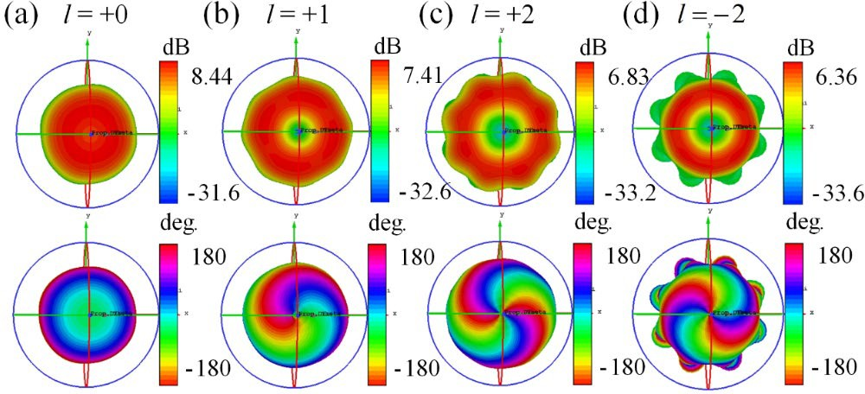

图 4.2 2.427GHz 下仿真的不同 OAM 模式的远场强度和相位分布：(a)*l*=+0，(b)*l*=+1，

(c)*l*=+2 和(d)*l*=−2

Fig. 4.2 The simulated far-field intensity and phase distributions at 2.427 GHz of different OAM modes: (a) *l* = +0, (b) *l* = +1, (c) *l* = +2 and (d) *l* =−2.

#### 涡旋电磁波发散性优化

上一节对八臂阿基米德螺旋天线所产生的涡旋电磁波进行了分析，从图 4.2 的幅值分布图中可以看出，随着涡旋电磁波模式数的增加，其中心空洞也逐渐增大。影响其幅值分布的最主要因素为公式 4.1 中的第一类贝塞尔函数 *Jl*(*ka*sin*θ*)，它导致了涡旋电磁波在传播的过程中会逐渐发散。接下来，我们将对涡旋电磁波的发散问题进行研究。图 4.3 为不同 OAM 模式的涡旋电磁波在传播过程中的发散情况分析。天线的工作频率 *f*=9GHz，天线半径 *a*=5*λ*。从图中可以看出，涡旋电磁波的发散半径随着传输距离和 OAM 模式数的增加而增加，对于 *l*=1 的涡旋电磁波，其传输 1km 后场强中心空洞区域的半径达到 60 m。这意味着如果没有对其进行波束调控，即使 OAM 模态最小的涡旋电磁波，经过远距离传输后的接收也十分困难，因此，要满足涡旋电磁波的长距离应用需求，降低对接收方天线口径的要求，必须要

第四章 涡旋电磁波无线传输特性研究

对涡旋电磁波的发散角进行优化。

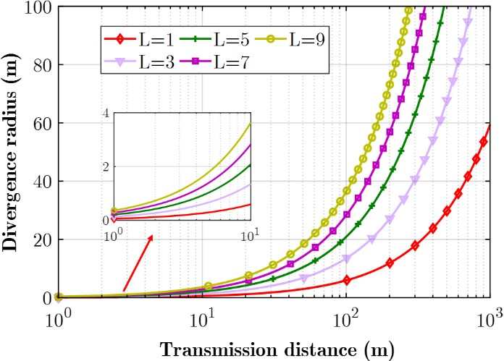

图 4.3 不同 OAM 模式的涡旋电磁波发散半径随传播距离的变化情况

Fig. 4.3 The variation of divergence radius of different OAM modes vortex electromagnetic wave with propagation distance.

目前已经有一些波束调控方法来调控不同 OAM 模式下的涡旋电磁波。最常用的方法之一是利用一个抛物面反射器。抛物面反射器是一个轴对称二次曲面反射镜，当波源位于焦点处时，波源发出的电磁波经反射器反射，理论上可以平行射出， 其示意图如图 4.4 所示。根据天线的辐射方向角 *Q*，可以得到抛物面的焦径比为：

*F* 1 *Q*

= cot

(4.2)

*D* 4 2

其中，*F* 为抛物面焦距，*D* 为抛物面直径，根据天线所产生 OAM 模式为 1 的涡旋电磁波的辐射角，抛物面的焦径比为 1.5。然后，根据抛物面方程在 CST 中建立金属抛物面反射器。接下来，研究增加抛物面反射器后的天线辐射特性。

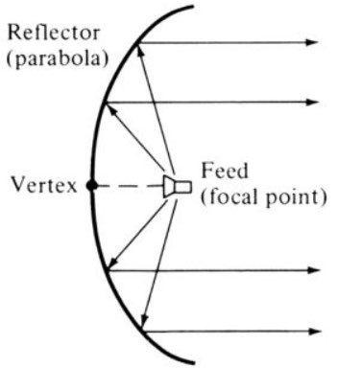

图 4.4 抛物面反射器原理图

Fig. 4.4 Schematic diagram of parabolic reflector.

合肥工业大学专业硕士研究生学位论文

图 4.5 给出了优化前和优化后的八臂阿基米德螺旋天线的远场辐射方向图。可以看出，优化前的天线辐射发散角较大，不利于长距离传输接收，而增加抛物面反射面之后的天线辐射发散角明显变小，且增益也得到进一步提高。表 4.1 更为清晰地展示了不同焦距对天线增益(Mm)，方向角(Md)以及 3dB 角宽(Aw)的影响。没有增加抛物面反射器结构时，这四种 OAM 模式的涡旋电磁波方向角均大于 25°，而增加了抛物面反射器之后，在这三种焦距下，天线的辐射方向角均被减小到 10°以内，相比于优化前的结果有非常明显的提升。此外，增益也提高了至少 2dB，随着焦距的增加，天线的增益也越来越高，当焦距为 360mm 时，增益最多提高了 8dB。综合来看，焦距为 300mm 的抛物面反射面对涡旋电磁波方向角和 3dB 角宽的调控效果最好，而焦距为 360mm 的抛物面反射面对 OAM 模态 *l*=±2 的增益调控效果更好，这是因为在焦径比不变的情况下，抛物面的焦距增加会导致其尺寸增大，反射的电磁波的范围也会提高。

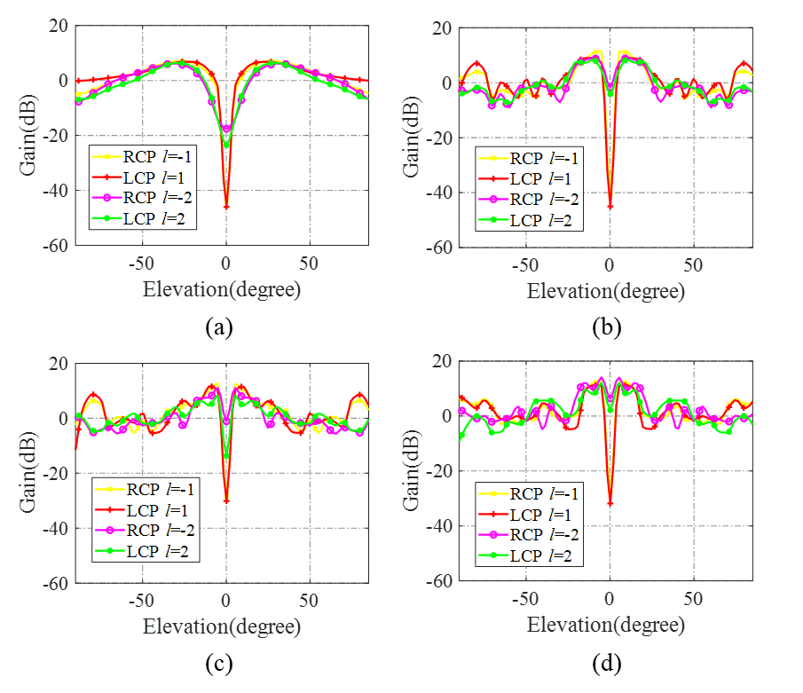

图 4.5 不同焦距下的天线远场辐射方向图 (a)无抛物面，(b)F=240，(c)F=300，(d)F=360

Fig. 4.5 Far-field radiation direction diagram of antenna at different focal lengths (a) no parabolic, (b) F = 240, (c) F = 300, (d) F = 360.

表 4.1 不同焦距下的天线增益，方向角以及 3dB 角宽

Table 4.1 Antenna gain , directional angle and 3dB angle width at different focal lengths

第四章 涡旋电磁波无线传输特性研究

|  |  |  |  |  |  |  |  |  |  |  |  |  |
| --- | --- | --- | --- | --- | --- | --- | --- | --- | --- | --- | --- | --- |
| OAM  模式 | 无抛物面 | |  |  | F=240 |  |  | F=300 |  |  | F=360 |  |
| Mm | Md | Aw | Mm | Md | Aw | Mm | Md | Aw | Mm | Md | Aw |
| 1 | 7.02 | 30 | 34.6 | 11.4 | 5 | 9.8 | 12.7 | 5 | 6.3 | 12.6 | 5 | 10.4 |
| -1 | 6.84 | 25 | 34.3 | 9.06 | 10 | 16.8 | 11.6 | 10 | 8.2 | 11.2 | 10 | 10.8 |
| 2 | 6.19 | 30 | 32.1 | 8.95 | 10 | 16.0 | 11.1 | 5 | 5.5 | 14.1 | 5 | 5.1 |
| -2 | 6.38 | 30 | 26.5 | 8.39 | 10 | 16.0 | 8.35 | 5 | 4.7 | 12.1 | 5 | 5.0 |

在对涡旋电磁波进行波束调控的同时，需要保证其幅值和相位的完整性，以免破坏 OAM 模式的特性，图 4.6 为焦距 300mm 时不同 OAM 模态的远场强度和相位分布。从图中可以看出，涡旋电磁波的幅值和相位特性完整性较好，可以很明显地看出幅值的甜甜圈分布和螺旋相位分布。然而，相比于图 4.2，增加反射器后的波束旁瓣变多，这是因为八臂阿基米德螺旋天线尺寸与抛物面尺寸可比拟，因此不能严格看成点源，这就会导致反射波束的旁瓣较大，但是，经过上述分析可以得出结论：这种调控手段依然能够有效减小发散角，提高天线增益，并且一定程度上可以保证涡旋电磁波在传播过程中的辐射和相位特性的完整性。

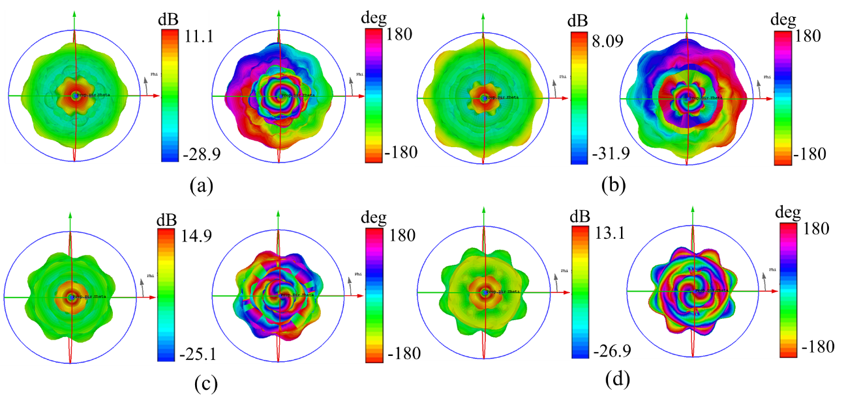

图 4.6 焦距 300mm 时不同 OAM 模态的远场强度和相位分布 (a)*l*=+1，(b)*l*=−1，(c)*l*=+2 和

(d)*l*=−2

Fig. 4.6 Far-field intensity and phase distribution of different OAM modes at 300mm focal length (a) *l* = +1, (b) *l* = −1, (c) *l* = +2 and (d) *l* = −2.

合肥工业大学专业硕士研究生学位论文

* 1. 障碍物对涡旋电磁波传播特性的影响

上一节分析了八臂阿基米德螺旋天线产生纯模态和混合模态涡旋电磁波的原理，并通过增加抛物面结构优化了其传输效果。本节将针对非视距场景中存在障碍物的情况，研究不同障碍物形状和位置对涡旋电磁波的传播影响。

#### 不同障碍物形状

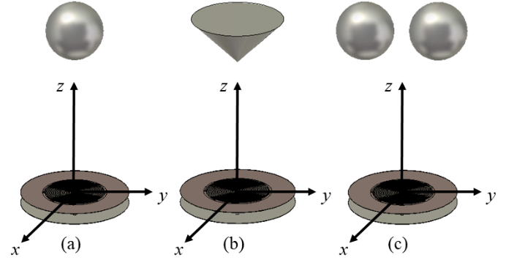这一小节将首先研究不同障碍物形状对涡旋电磁波传播特性的影响，选取了几种典型障碍物形状，分别为单球体、圆锥体和双球体，并建立了相应的传输模型， 如图 4.7 所示。考虑这三种障碍物均关于 *xoz* 平面对称的情况，图中的球体半径均为 80mm，图(a)中的球体中心点坐标为(0，0，480mm)，图(b)中圆锥体底面半径120mm，高 100mm，底面圆中心点坐标为(0，0，480mm)，图(c)中两个球体中心点的坐标分别为(0，−100mm，480mm)和(0，100mm，480mm)，材质均为 pec。

图 4.7 不同障碍物形状下的涡旋电磁波传输模型 (a)单球体，(b)圆锥体，(c)双球体Fig. 4.7 Propagation models of vortex electromagnetic waves under different obstacle shapes (a)

single sphere, (b) cone, (c) double sphere.

图 4.8 为不同OAM 模式的涡旋电磁波经过不同形状障碍物之后的x-方向场强和相位分布图。观测面距离原点 960mm。从图中可以看出，由于贝塞尔波束的无衍射和自恢复特性，当障碍物的位置中心对称时，辐射场的相位分布依然能比较好的保持原来的模态。此外，经过不同形状的障碍物后，电场强度的形状分布不再是环状，其中心呈现出不同的形状，而对于同一个障碍物，不同 OAM 模式的电场强度分布形状也不相同，根据这一特点，或许可以利用不同 OAM 模式的涡旋电磁波正入射来识别不同形状的目标。

第四章 涡旋电磁波无线传输特性研究

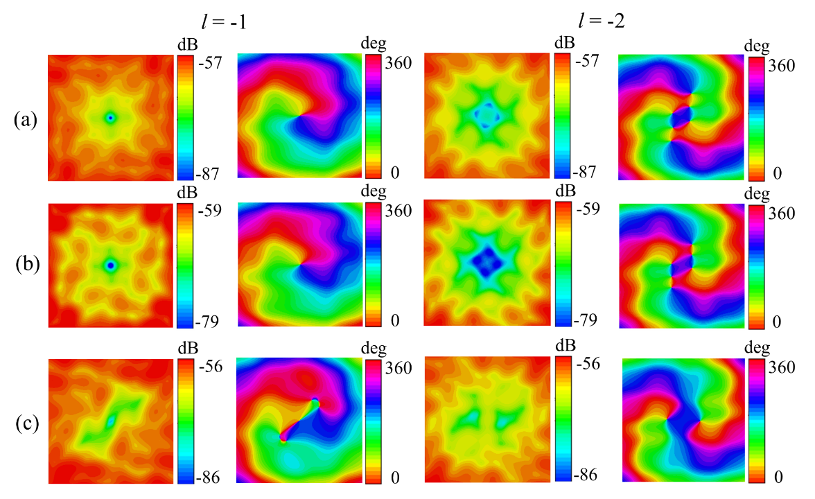

图 4.8 不同 OAM 模式的涡旋电磁波经过不同形状障碍物之后的 x-方向场强和相位分布图(a)单球体，(b)圆锥体，(c)双球体

Fig. 4.8 X-direction field intensity and phase distribution diagram of vortex electromagnetic waves with different OAM modes after passing through obstacles with different shapes (a) single sphere,

(b) cone, (c) double sphere.

接下来，对入射不同形状障碍物后的不同 OAM 模态涡旋电磁波的纯度进行了分析，如图 4.9 所示。从图中可以看出，经过单个球体后，OAM 模态的纯度与没有障碍物时的模式纯度相当，经过圆锥体后，OAM 模式纯度不仅没有下降，反而还有一定的提高，在 OAM 模式 *l*=+2 时的纯度由 48%提高到 58%。而经过双球体时，*l*=±1 时的纯度有明显的下降，均低于 50%，但 *l*=±2 时的纯度只有轻微下降。这可能是因为当OAM 模态为±1 和±2 时，单个球体和圆锥体均处于场强中心空洞， 其辐射场会起到聚焦的作用。而对于双球体，当 OAM 模态为±1 时，其处于场强强度较高处，两个球体的散射场与入射场产生干涉影响了总辐射场的场强和相位分布，从而降低了 OAM 模态纯度；当 OAM 模态增大时，球体所在位置逐渐变成场强中心空洞处，其散射场对总辐射场的影响也会减小。

合肥工业大学专业硕士研究生学位论文

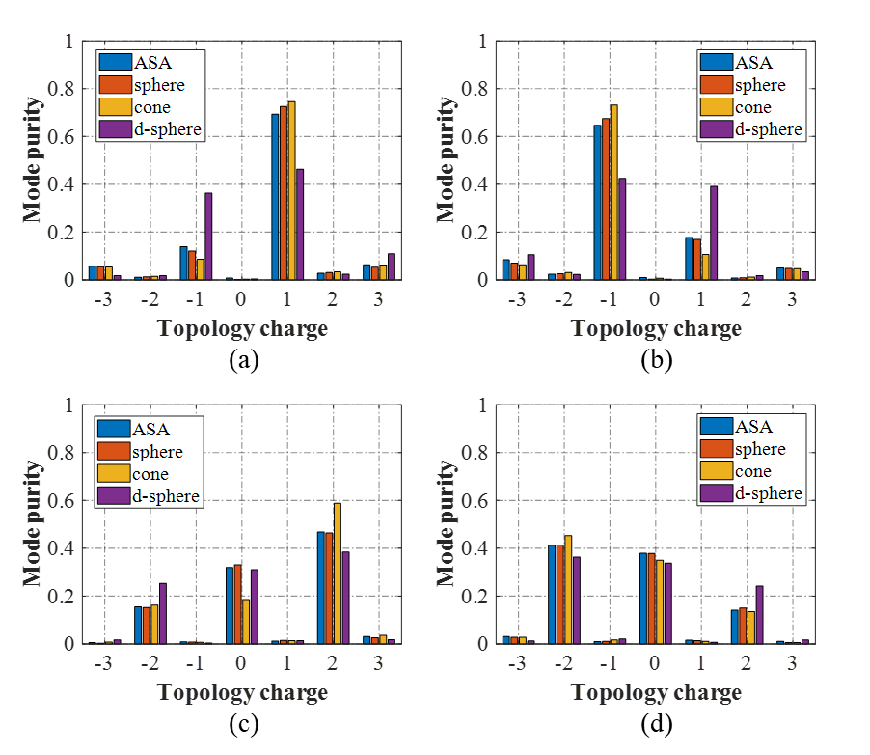

图 4.9 入射不同形状障碍物后的不同 OAM 模态涡旋电磁波的纯度 (a)*l*=+1，(b)*l*=−1， (c)*l*=+2 和(d)*l*=−2

Fig. 4.9. Purity of different OAM mode vortex electromagnetic waves incident with different obstacles (a) *l* =+1, (b) *l* =−1, (c) *l* =+2 and (d) *l* =−2.

#### 不同障碍物位置

本小节将研究障碍物不同位置对涡旋电磁波传播特性的影响。首先，我们选取的障碍物为单球体，其材质为 pec，半径为 120mm，其中心点坐标为(0，*d*，600)。由于天线和障碍物均可看作关于 *z* 轴对称，只研究 *d* 取正值的情况，为了更好地匹配实际传输场景，选取距离天线 1200mm，半径为 85mm 的观测圆，以表征相同尺寸的接收天线。图 4.10 为天线产生不同 OAM 时，观测区域的平均幅值随障碍物位置的变化图。可以看出，由于涡旋电磁波的发散性随 OAM 模式数的增大而增加，OAM 为±1 时的接收信号幅值要大于±2 的幅值。在没有障碍物遮挡时，观测区域的平均幅值分别为 4.37，4.60，1.73 和 1.44。障碍物的存在不仅没有减小接收信号幅值，反而使其有一定的增加，特别是当障碍物距离 *z* 轴 100mm 时，OAM 模式数为±2 时的幅值增加了 2V/m，与上一小节的双球体类似，这可能是由于金属球位于主辐射区域，其散射场导致的观测区域信号幅值增大。

第四章 涡旋电磁波无线传输特性研究

5

RCP *l* =-1

LCP *l* =1

RCP *l* =-2

LCP *l* =2

4

3

Amplitude(V/m)

2

1

0

0 100 200

Distance(mm)

300 400

图 4.10 不同OAM 模式下观测面的平均幅值与单球体位置关系

Fig. 4.10 The relationship between the average amplitude of the observation surface and the position of single sphere with different OAM modes.

接下来，对单球体在不同位置时的接收 OAM 模态纯度进行了分析，如图 4.11 所示。从图(a)和(b)中可以看出，经过单球体后，OAM 主模态 1 和−1 的占比会有一定的减小。当单球体距离 100mm 时，主模态占比明显下降，模式纯度低于 20%， 而图 4.10 中接收信号的幅值在此时有明显提高。这可能是因为此时的金属球散射导致观测区域的场强最强，但其散射场对 OAM 电场相位的破坏程度也最强，从而造成此时的 OAM 主模态纯度迅速下降，之后，主模态的纯度随着单球体距离的增加而逐渐减小。在图(c)和(d)中，由于观测距离较远，此时天线产生的涡旋电磁波的主模态不再是 2 和−2，但也可以看出上述变化规律。

合肥工业大学专业硕士研究生学位论文

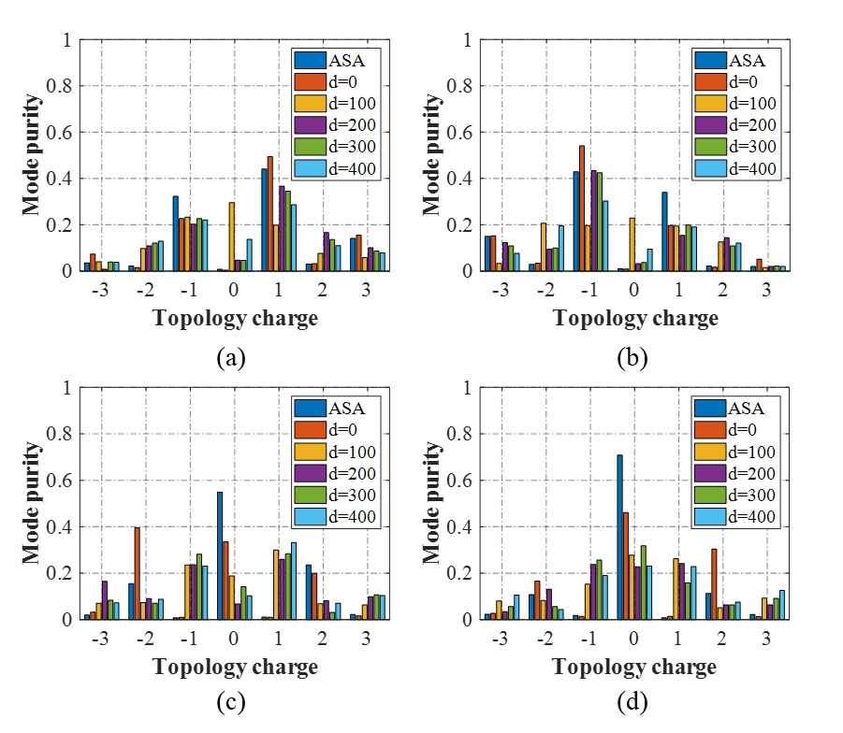

图 4.11 单球体在不同位置时的接收 OAM 模态纯度 (a)*l*=+1，(b)*l*=−1，(c)*l*=+2 和(d)*l*=−2 Fig. 4.11 The received OAM mode purity of single sphere at different positions (a) *l* =+1, (b) *l*

=−1, (c) *l* =+2 and (d) *l* =−2.

#### 不同障碍物遮挡面积

接下来，我们分析障碍物遮挡面积对涡旋电磁波传输的影响，障碍物材质为木板，如图 4.12 所示。其靠近天线一面的顶点坐标分别为 *a*(500mm，*d*，500mm)， *b*(−500mm，*d*，500mm)，*c*(-500mm，−500mm，−500mm)和 *d*(500mm，−500mm， 500mm)。木板厚度为 50mm，介电常数为 2.6。

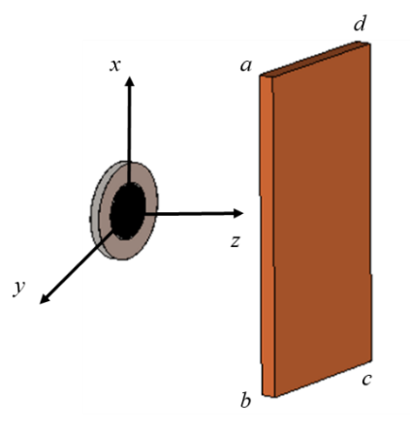

图 4.12 遮挡面积对涡旋电磁波传输影响示意图

第四章 涡旋电磁波无线传输特性研究

Fig. 4.12 Schematic diagram of influence of shielding area on vortex electromagnetic wave propagation.

图4.13为不同遮挡面积下的OAM模态纯度分析图，观测距离为900mm。从图中可以看出，当木板铺满整个*xoy*平面时，总辐射场的模态纯度与没有障碍物时的模式纯度相当，而木板没有完全遮挡时，辐射场的相位将受到严重破坏，主模式纯度将急剧下降到原来的一半，其OAM谱会扩展到相邻模式，此外，随着*d*的减小， *l*=±1的模态纯度逐渐下降，而*l*=±2的模态纯度变化趋势相反。根据上述分析，在OAM无线传输中，障碍物的不同形状和位置均会影响涡旋电磁波的传输特性，对于形状规则对称，且位于辐射场中心处的障碍物，贝塞尔波束的无衍射和自恢复特性能保持涡旋电磁波在经过障碍物后的环状幅值分布和螺旋相位分布。当障碍物位置发生移动时，OAM模式纯度主要受到主辐射区域的障碍物散射场的影响，在实际应用中，应尽量避免障碍物位于涡旋电磁波的主辐射区域，或者使其完全覆盖主辐射区域，以最大可能地保证涡旋电磁波的传输特性。

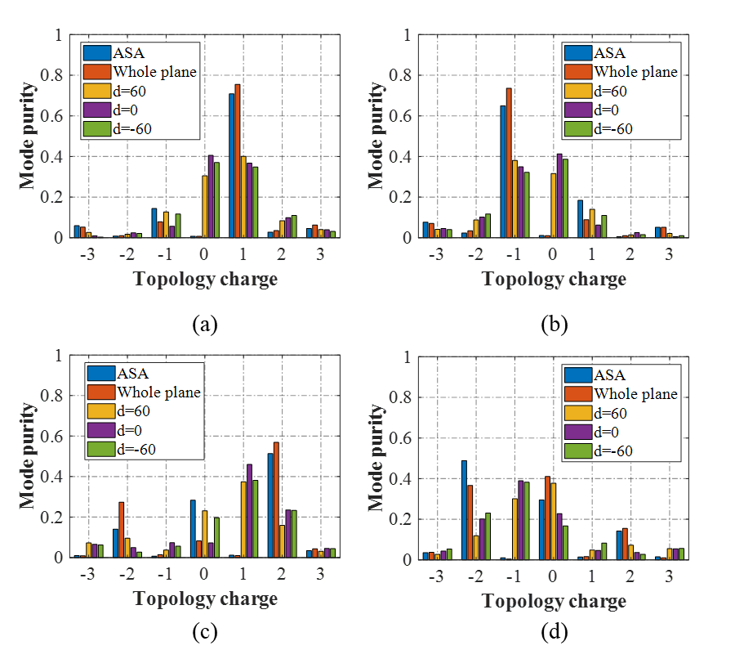

图 4.13 不同遮挡面积下的 OAM 模态纯度 (a)*l*=+1，(b)*l*=−1，(c)*l*=+2 和(d)*l*=−2

Fig. 4.13 OAM mode purity under different occlusion areas (a) *l* =+1, (b) *l* =−1, (c) *l* =+2 and (d) *l*

=−2.

* 1. 目标加速度检测误差分析

上一节研究了障碍物对涡旋电磁波传播特性的影响，本节将在此基础上进一步研究障碍物对于匀加速和变加速目标加速度检测的影响。将上一节中的圆形观

合肥工业大学专业硕士研究生学位论文

测面作为散射体的角向运动轨迹，发射天线变为两个八臂 ASAs，其他配置与第三章中的检测模型相同。

#### 匀加速目标检测误差分析

本小节将研究障碍物对于匀加速目标加速度探测的影响，设匀加速目标的径向加速度为 15m/s2，角向加速度为 100πrad/s2，首先，考虑 *l*=−1，1 时不同障碍物形状下的回波信号时频分析结果，如图 4.14 所示。利用第三章所提出的加速度检测方法对径向和角向加速度解耦合，得到的角向加速度检测误差分别为 4.25%， 4.15%，4.10%和 4.30%。从检测结果可以看出，由于障碍物中心对称，不同障碍物形状对时频信号的分析结果影响并不明显，目标的加速度检测精度较高。值得注意的是，虽然在上一节中，经过双球体的 OAM 模态纯度会明显下降，但由于其 OAM 谱主要扩展到相反的 OAM 模式，当利用 *l*=−1，1 的复合涡旋电磁波进行检测时， 经过双球体后的 OAM 主模依然为 *l*=−1，1，因此，其回波信号的加速度检测误差仍然较低。

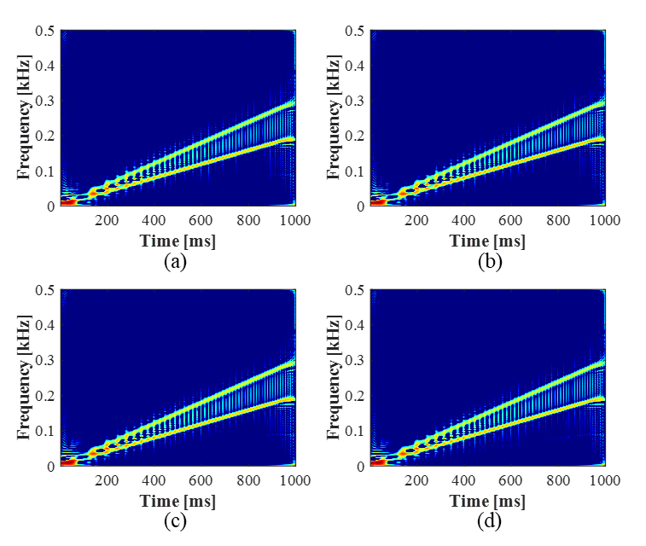

图 4.14 *l*=−1，1 时不同障碍物形状下的匀加速目标回波信号时频分析图：(a)无障碍物，(b) 单球体，(c)圆锥体和(d)双球体

Fig. 4.14 Time-frequency analysis diagrams of echo signals of uniformly accelerated target under different obstacle shapes with *l* = −1, 1: (a) no obstacle, (b) single sphere, (c) cone and (d) double sphere.

接下来，研究不同障碍物位置对于匀加速目标检测误差的影响。图 4.15 为 *l*=−1，

1 时不同障碍物位置下的回波信号时频分析图。其角向加速度检测误差分别为3.90%，2.65%，3.20%，26.25%，9.85%和 12.05%。可以看出，当障碍物不再位于中心处时，时频图中会存在多个时频信号，交叉项明显增多。但是，当障碍物距离

第四章 涡旋电磁波无线传输特性研究

中心处位置较近时(d=100mm)，虽然 OAM 模式的纯度下降了几乎一半，加速度检测精度依然较高。而当障碍物位置大于 200mm 时，角向加速度的检测误差明显增大。因此，匀加速目标加速度检测对于靠近中心处的障碍物有着比较好的抗干扰效果。

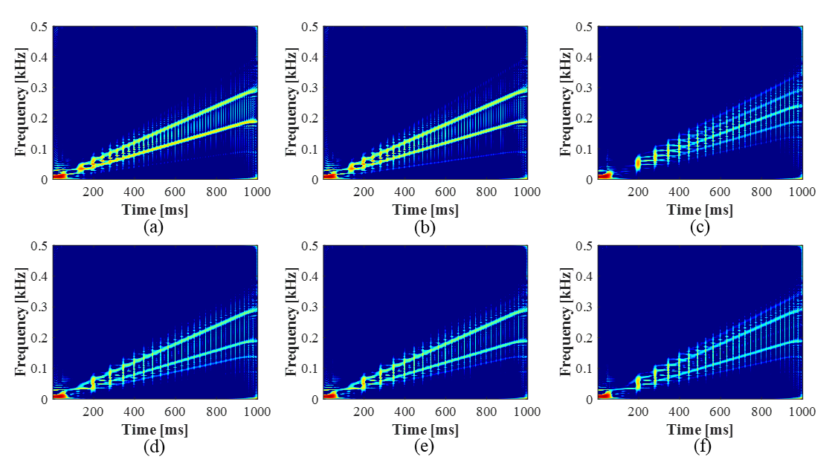

图 4.15 *l*=−1，1 时不同障碍物位置下的匀加速目标回波信号时频分析图：(a)无障碍物，

(b)d=0，(c)d=100，(d)d=200，(e)d=300 和(f)d=400

Fig. 4.15 Time-frequency analysis diagrams of echo signals of uniformly accelerated target under different obstacle positions with *l* = −1, 1: (a) no obstacle, (b) d=0, (c) d=100, (d) d=200, (e) d=300 and (f) d=400.

下面研究不同遮挡面积对于匀加速目标检测结果的影响。图 4.16 为 *l*=−1，1 时不同遮挡面积下的回波信号时频分析图。角向加速度检测误差分别为 4.00%， 3.50%，37.75%和 36.80%。可以看出，对于木板全遮挡的情况，目标的角向加速度检测精度仍然较高，而对于未完全遮挡的情况，当 d 逐渐减小时，*l*=−2，2 的模式纯度增大，导致角向加速度检测误差的增大。

合肥工业大学专业硕士研究生学位论文

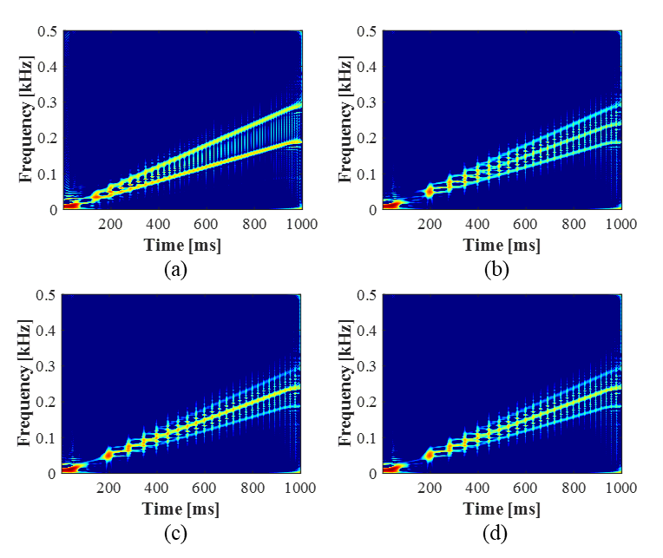

图 4.16 *l*=−1，1 时不同障碍物遮挡面积下的匀加速目标回波信号时频分析图：(a)全平面，

(b)d=60，(c)d=0 和(d)d=−60

Fig. 4.16 Time-frequency analysis diagrams of echo signals of uniformly accelerated target under different obstacle shielding area with *l* = −1, 1: (a) whole plane, (b) d=60, (c) d=0, (d) d=−60.

#### 变加速目标检测误差分析

上一小节分析了匀加速目标的角向加速度检测误差。本小节将继续研究障碍物对变加速目标检测的影响。目标的径向加速度二次项系数为 30，角向加速度二次项系数为 300π。同样地，考虑 *l*=−1，1 时不同障碍物形状下的回波信号时频分析结果，如图 4.17 所示。角向加速度二次项系数检测误差分别为 13.20%，13.07%， 13.30%和 13.37%。可以看出，变加速目标的加速度二次项系数检测误差要高于匀加速目标加速度的检测误差。与匀加速一样，由于障碍物中心对称，不同障碍物形状对时频信号的分析结果影响仍然不明显，目标的角向加速度二次项系数检测精度与没有障碍物时的相当。

第四章 涡旋电磁波无线传输特性研究

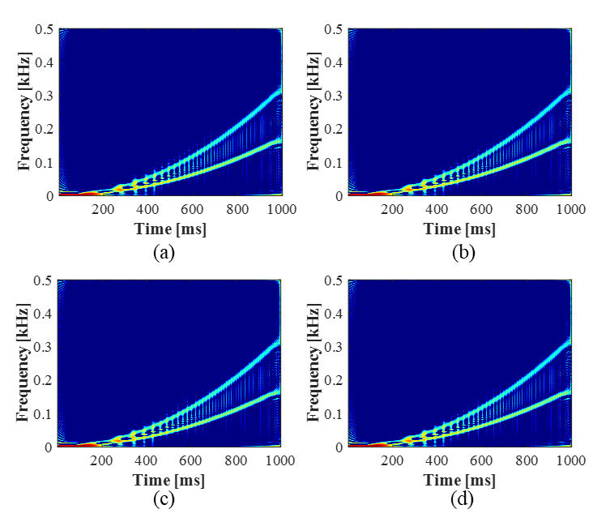

图 4.17 *l*=−1，1 时不同障碍物形状下的变加速目标回波信号时频分析图：(a)无障碍物，(b) 单球体，(c)圆锥体和(d)双球体

Fig. 4.17 Time-frequency analysis diagrams of echo signals of variable accelerated target under different obstacle shapes with *l* = −1, 1: (a) no obstacle, (b) single sphere, (c) cone and (d) double sphere.

接下来，研究不同障碍物位置对于变加速目标检测误差的影响。图 4.18 为 *l*=−1， 1 时不同障碍物位置下的回波信号时频分析图。角向加速度二次项系数检测误差分别为 13.47%，13.03%，20.53%，14.73%，14.23%和 30.30%。同样可以看出，障碍物位置的变化会导致时频图中交叉项干扰的增多。与匀加速不同的是，变加速目标 检测误差在 d=100mm 时的误差较大，在 d=200mm 时的检测误差反而降低。

合肥工业大学专业硕士研究生学位论文

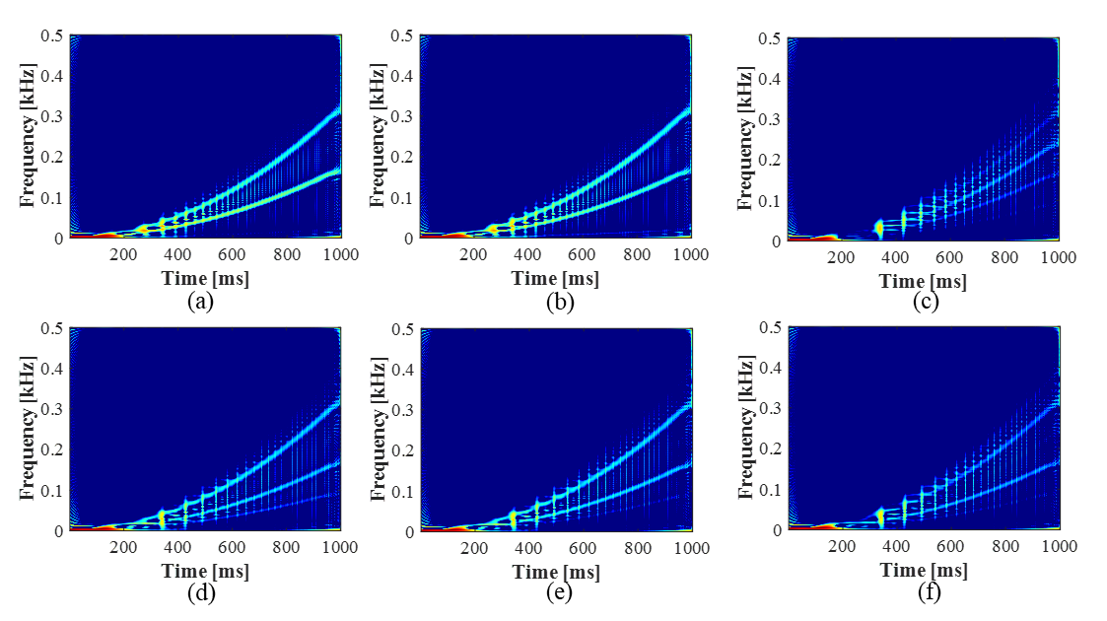

图 4.18 *l*=−1，1 时不同障碍物位置下的变加速目标回波信号时频分析图：(a)无障碍物，

(b)d=0，(c)d=100，(d)d=200，(e)d=300 和(f)d=400

Fig. 4.18 Time-frequency analysis diagrams of echo signals of variable accelerated target under different obstacle positions with *l* = −1, 1: (a) no obstacle, (b) d=0, (c) d=100, (d) d=200, (e) d=300 and (f) d=400.

下面研究不同遮挡面积对于变加速目标检测结果的影响。图 4.19 为 *l*=−1，1 时不同遮挡面积下的回波信号时频分析图。角向加速度二次项系数检测误差分别为 13.30%，18.20%，37.23%和 22.23%。可以看出，在障碍物未完全遮挡时，变加速目标的时频图中会出现明显的干扰信号，导致检测误差会有一定提高，并且，在半遮挡时由于 *l*=−1，1 的模式纯度最低，加速度检测误差会达到最高。

第四章 涡旋电磁波无线传输特性研究

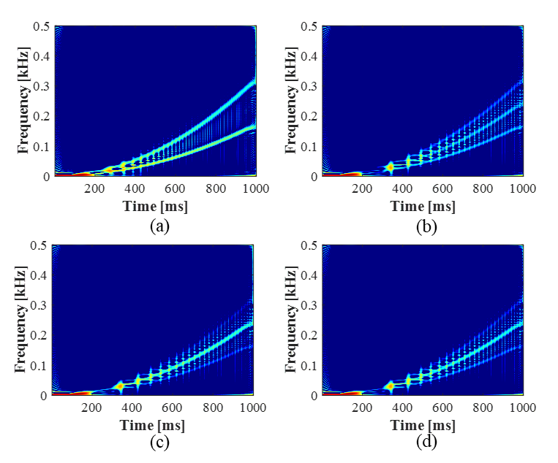

图 4.19 *l*=−1，1 时不同障碍物遮挡面积下的变加速目标回波信号时频分析图：(a)全平面，

(b)d=60，(c)d=0 和(d)d=−60

Fig. 4.19 Time-frequency analysis diagrams of echo signals of variable accelerated target under different obstacle shielding area with *l* = −1, 1: (a) whole plane, (b) d=60, (c) d=0, (d) d=−60.

根据上述目标加速度检测误差分析，可以看出，当障碍物位于中心对称处时， 不同的障碍物形状对匀加速和变加速目标的检测误差影响均比较小，而当障碍物处于不同位置时，匀加速目标检测对于靠近中心处的障碍物有着比较好的抗干扰效果，当障碍物远离中心轴时，匀加速和变加速目标的加速度检测误差都会明显增大。此外，当障碍物半遮挡时，匀加速和变加速检测精度也会受到显著影响。结合上一节障碍物对涡旋电磁波传播特性的影响，可以得出结论：在非视距场景下，应尽量保证障碍物形状以及位置的对称性，从而保证其入射到运动目标上时的 OAM 主模的纯度，此外，本文所提出的匀加速和变加速目标加速度检测方法，在障碍物位置和遮挡面积变化的情况下，依然能够保持一定的检测精度。证明了该方法在实际涡旋电磁波目标探测系统中具有一定的实用性。

* 1. 本章小结

本章针对非视距场景下的涡旋电磁波目标加速度检测展开了研究，首先设计了抛物面反射器对八臂阿基米德螺旋天线生成的涡旋电磁波进行波束调控，将发散角从 30°降低到 5°，最大增益提高 8dB，并且保证涡旋电磁波在传播过程中幅值和相位分布的完整性。接下来，研究了非视距场景下涡旋电磁波的传输特性，不同障碍物的形状和位置均会对涡旋电磁波传输特性造成影响，应尽量避免其位于涡

合肥工业大学专业硕士研究生学位论文

旋电磁波的主辐射区域，以最大可能地保证传输特性。最后，利用第三章所提出的目标加速度检测方法分析了非视距场景下障碍物对匀加速和变加速目标加速度的检测误差影响。结果表明，在非视距场景下，加速度检测误差与障碍物对 OAM 模式纯度的影响相关。此外，不同障碍物形状下的匀加速和变加速目标角向加速度检测误差分别低于 4.30%和 13.70%，证明了所提出的目标加速度检测方法在非视距场景下仍然具有一定的实用性。

第五章 总结和展望

### 第五章 总结与展望

* 1. 全文总结

目前，涡旋电磁波的产生方法已经得到了科研人员的大量研究，相关的天线技术也比较成熟，人们更多地将目光投向它在目标探测、雷达成像以及无线通信领域的应用。在目标探测领域，目前的射频段涡旋电磁波的旋转多普勒效应理论还不完善，对于复杂运动目标的探测方法还需要进一步研究。此外，涡旋电磁波在非视距传输场景下的传播特性以及对目标运动信息测量的影响还有待研究。

本文针对射频涡旋电磁波在目标探测领域存在的上述问题，对基于涡旋电磁波实现三维目标运动信息测量的机理进行研究。首先研究了具有径向和角向加速度的匀加速或变加速目标的旋转多普勒效应，建立检测模型并提出了加速度解耦合方法，实现了对匀加速和变加速目标加速度的准确检测。然后，优化天线结构解决涡旋电磁波发散严重的问题，研究了障碍物对于涡旋电磁波传播特性的影响，最后，利用所提出的目标加速度检测方法对非视距场景下障碍物对于涡旋电磁波目标加速度检测误差的影响进行了分析。

本文的主要工作可以总结如下：

* + 1. 对国内外涡旋电磁波在目标探测领域的研究进展进行了综述，针对目前存在的一些问题，提出了本文的研究方向。详细介绍了涡旋电磁波的相关理论基础， 包括涡旋电磁波的产生原理与方法，涡旋电磁波的旋转多普勒效应以及涡旋电磁 波的传播特性，为接下来的研究奠定了理论基础。
    2. 研究了利用涡旋电磁波探测目标加速度的方法。提出一种基于复合涡旋电磁波的径向和角向加速运动目标加速度探测方法。首先建立了径向和角向加速运动目标的检测模型，推导了目标径向和角向加速运动的多普勒频移。然后，根据回波信号的特征，采用 CWD 时频分析方法对包括匀加速运动和变加速运动的回波信号进行时频分析，利用多项式拟合法提取斜率信息，并采用复合 OAM 模态法对目标的径向和角向加速度进行解耦合。接着，仿真分析了所提方法对于匀加速和变加速目标加速度检测的误差，并讨论了在实际应用中涡旋电磁波模态纯度对检测精度的影响。最后，通过改变发送涡旋电磁波的 OAM 模式能量占比，提出了一种直观获取目标的径向和角向加速度的方向。理论分析和仿真验证表明，所提方法能够准确检测匀加速和变加速运动目标的径向和角向加速度。
    3. 研究了非视距场景对涡旋电磁波实现目标加速度检测的影响。首先，研究了基于八臂阿基米德螺旋天线产生涡旋电磁波的原理，利用抛物面反射面结构

合肥工业大学专业硕士研究生学位论文

对涡旋电磁波进行波束调控，有效减小发散角，提高增益，并且保证涡旋电磁波的传播特性。然后，研究了非视距场景下涡旋电磁波的传输特性，分析了障碍物不同形状，不同位置以及不同遮挡面积对涡旋电磁波传输幅值、相位和 OAM 模式纯度的影响。在实际应用中，应尽量避免障碍物位于涡旋电磁波的主辐射区域，减小其对 OAM 模式纯度的影响。最后，利用所提出的涡旋电磁波目标加速度检测方法， 分析了障碍物对于匀加速和变加速目标加速度检测的误差影响。结果表明，所提出的加速度检测方法在部分非视距场景下依然能保持较高的检测精度，在实际涡旋电磁波目标检测系统中具有一定的实用性。

* 1. 未来展望

本文主要研究了基于涡旋电磁波实现三维目标运动信息测量机理，分别研究了利用涡旋电磁波检测径向和角向加速度的匀加速或变加速目标的方法和在非视距场景下涡旋电磁波实现目标加速度检测方法的性能。在未来，针对本文研究中的一些不足，还需要开展后续的工作：

1. 本文研究的运动目标为具有径向和角向加速度的目标，然而，运动目标还会具有其他运动状态，如微动、进动等，这些运动状态引起的多普勒效应仍需要进一步研究。而对于涡旋电磁波的入射方向，本文仅仅考虑正入射的情况，即传播轴与角向加速度方向垂直的情况，涡旋电磁波斜入射时对目标检测带来的影响在文中只进行了初步分析，具体的理论推导也有待完善。
2. 本文利用抛物面反射器结构对涡旋电磁波的发散角进行优化，但这种结构会使得天线的尺寸增大，降低天线的集成度，因此，需要寻找更为高效的波束调控方法。本文对于非视距场景下障碍物对涡旋电磁波传播特性的研究以及对目标加速度检测误差的影响限于仿真分析。下一步需要搭建相应的三维雷达目标探测系统，通过实验来进一步验证方法的实用性。

### 参考文献

1. Allen L., Beijersbergen M.W., Spreeuw R.J.C., Woerdman J.P. Orbital angular momentum of light and the transformation of Laguerre-Gaussian laser modes[J]. Physical Review A, 1992, 45(11): 8185-8189.
2. Thidé B., Then H., Sjöholm J., Palmer K., Bergman J., Carozzi T.D., et al. Utilization of photon orbital angular momentum in the low-frequency radio domain[J]. Physical review letters, 2007, 99(8): 087701.
3. 郭忠义, 汪彦哲, 王运来, 郭凯. 涡旋电磁波旋转多普勒效应研究进展[J]. 雷达学报, 2021, 10(5): 725-739.
4. 郭桂蓉, 胡卫东, 杜小勇. 基于电磁涡旋的雷达目标成像[J]. 国防科技大学学报, 2013, 35(6):71-76.
5. 郭忠义, 王运来, 汪彦哲, 郭凯. 涡旋雷达成像技术研究进展[J]. 雷达学报, 2021, 10(5): 665-679.
6. 赵林军, 张海林, 刘乃安. 涡旋电磁波无线通信技术的研究进展[J]. 电子与信息学报, 2021, 43(11): 3075-3085.
7. 赵耀东, 吕晓德, 李纪传, 向茂生. 无源雷达多普勒谱分析实现动目标检测的方法[J]. 雷达学报, 2013, 2(2): 247-256.
8. Lavery M.P.J., Barnett S.M., Speirits F.C., Padgett M.J. Observation of the rotational Doppler shift of a white-light, orbital-angular-momentum-carrying beam backscattered from a rotating body[J]. Optica, 2014, 1: 1-4.
9. Phillips D.B., Lee M.P., Speirits F.C., Barnett S.M., Simpson S.H., Lavery M.P.J., et al. Rotational doppler velocimetry to probe the angular velocity of spinning microparticles[J]. Physical Review A, 2014, 90(1): 011801.
10. Zhai Y., Fu S., Yin C., Zhou H., Gao C. Detection of angular acceleration based on optical rotational Doppler effect[J]. Optics express, 2019, 27(11): 15518-15527.
11. Zhai Y., Fu S., Zhang J., Lv Y., Zhou H., Gao C. Remote detection of a rotator based on rotational Doppler effect[J]. Applied Physics Express, 2020, 13(2): 022012.
12. Fu S., Wang T., Zhang Z., Zhai Y., Gao C. Non-diffractive Bessel-Gauss beams for the detection of rotating object free of obstructions[J]. Optics express, 2017, 25(17): 20098-20108.
13. Qiu S., Ren Y., Liu T., Chen L., Wang C., Li Z., et al. Spinning object detection based on perfect optical vortex[J]. Optics and Lasers in Engineering, 2020, 124: 105842.
14. Qiu S., Liu T., Li Z., Wang C., Ren Y., Shao Q., et al. Influence of lateral misalignment on the optical rotational Doppler effect[J]. Applied optics, 2019, 58(10): 2650-2655.
15. Zhang Z., Cen L., Zhang J., Hu J., Wang F., Zhao Y. Rotation velocity detection with orbital angular momentum light spot completely deviated out of the rotation center[J]. Optics Express, 2020, 28(5): 6859-6867.
16. Qiu S., Liu T., Ren Y., Li Z., Wang C., Shao Q. Detection of spinning objects at oblique light incidence using the optical rotational Doppler effect[J]. Optics express, 2019, 27(17): 24781- 24792.
17. Anderson A.Q., Strong E.F., Heffernan B.M., Siemens M.E., Rieker G.B., Gopinath J.T. Detection technique effect on rotational Doppler measurements[J]. Optics Letters, 2020, 45(9): 2636-2639.
18. Mohammadi S.M., Daldorff L.K.S., Bergman J.E.S., Karlsson R.L., Thidé B., Forozesh K., et al. Orbital angular momentum in radio— A system study[J]. IEEE Transactions on Antennas and Propagation, 2010, 58(2): 565–572.
19. Zhao M., Gao X., Xie M., Zhai W., Xu W., Huang S., et al. Measurement of the rotational Doppler frequency shift of a spinning object using a radio frequency orbital angular momentum beam[J]. Optics Letters, 2016, 41: 2549-2552.
20. Brousseau C., Mahdjoubi K., Emile O. Measurement of the rotational sense and velocity of an object using OAM wave in the radio-frequency band[J]. Electronics Letters, 2019, 55: 709-711.
21. Zhou Z., Cheng Y., Liu K., Liu H. Detection of Uniformly Accerlerated Spinning Targets Based on OAM Beams[C]. 2018 International Conference on Microwave and Millimeter Wave Technology (ICMMT). IEEE, 2018: 1-3.
22. Zheng J., Zheng S., Shao Z., Zhang X. Analysis of rotational Doppler effect based on radio waves carrying orbital angular momentum[J]. Journal of Applied Physics, 2018, 124: 164907.
23. Luo Y., Chen Y., Zhu Y., Li W., Zhang Q. Doppler effect and micro-Doppler effect of vortex- electromagnetic-wave-based radar[J]. IET Radar Sonar & Navigation, 2019, 14: 2-9.
24. Wang Y., Liu K., Liu H., Wang J., Cheng Y. Detection of Rotational Object in Arbitrary Position Using Vortex Electromagnetic Waves[J]. IEEE Sensors Journal, 2021, 21(4): 4989-4994.
25. Yang T., Wang G. Rotational Doppler shift for electromagnetic waves carrying orbital angular momentum based on spectrum analysis[C]. AIP Conference Proceedings, 2017 1820: 090024.
26. Gong T., Cheng Y., Li X., Chen D. Micromotion Detection of Moving and Spinning Object Based on Rotational Doppler Shift[J]. IEEE Microwave and Wireless Components Letters, 2018, 28(9): 843-845.
27. Liu B., Chu H., Giddens H., Li R., Hao Y. Experimental Observation of Linear and Rotational Doppler Shifts from Several Designer Surfaces[J]. Scientific Reports, 2019, 9: 8971.
28. Zheng J., Zheng S., Shao Z., Zhang X. Rotational Doppler effect based on the radio orbital angular momentum wave[C] 2017 IEEE Asia Pacific Microwave Conference (APMC), 2017, 1298-1301.
29. Liu K., Li X., Gao Y., Wang H., Cheng Y. Microwave imaging of spinning object using orbital angular momentum[J]. Journal of Applied Physics, 2017, 122: 124903.
30. Zhou Z., Cheng Y., Liu K., Wang H., Qin Y. Rotational Doppler Resolution of Spinning Target Detection Based on OAM Beams[J]. IEEE Sensors Letters, 2019, 3(3): 1-4.
31. Liu B., Giddens H., Li Y., He Y., Wong S., Hao Y. Design and experimental demonstration of Doppler cloak from spatiotemporally modulated metamaterials based on rotational Doppler effect[J]. Optics Express, 2020, 28: 3745-3755.
32. Gori F., Guattari G., Padovani C. Bessel-gauss beams[J]. Optics communications, 1987, 64(6): 491-495.
33. Djordjevic I.B. Deep-space and near-Earth optical communications by coded orbital angular momentum (OAM) modulation [J]. Optics Express, 2011, 19(15):14277-14289.
34. Turnbull G.A., Robertson D.A., Smith G.M., Allen L., Padgett M.J. The generation of free-space Laguerre-Gaussian modes at millimetre-wave frequencies by use of a spiral phaseplate[J]. Optics communications, 1996, 127(4-6): 183-188.
35. 郭忠义, 汪彦哲, 郑群, 尹超逸, 杨阳, 宫玉彬. 涡旋电磁波天线技术研究进展[J]. 雷达学

报. 2019, 8(5): 631-655.

1. Zheng S., Hui X., Jin X., Chi H., Zhang X. Transmission characteristics of a twisted radio wave based on circular traveling-wave antenna[J]. IEEE Transactions on Antennas and Propagation, 2015, 63(4): 1530-1536.
2. Yu N., Genevet P., Kats M.A., Aieta F., Tetienne J.P., Capasso F., Gaburro Z. Light propagation with phase discontinuities: Generalized laws of reflection and refraction[J]. Science, 2011, 334(6054): 333-337.
3. Yin Z., Zheng Q., Guo K., Guo Z. Tunable beam steering, focusing and generating of orbital angular momentum vortex beams using high-order patch array[J]. Applied Sciences, 2019, 9(15): 2949.
4. Guo K., Zheng Q., Yin Z., Guo Z. Generation of Mode-Reconfigurable and Frequency- Adjustable OAM Beams Using Dynamic Reflective Metasurface[J]. IEEE Access, 2020, 8: 75523-75529.
5. CENSOR D. Theory of the Doppler effect: fact, fiction and approximation[J] Radio Science, 1984, 19: 1027-1040.
6. Mo L.Y.L., Cobbold R.S.C. "Speckle" in Continuous Wave Doppler Ultrasound Spectra: A Simulation Study[J]. IEEE Transactions on Ultrasonics, Ferroelectrics, and Frequency Control, 1986, 33(6): 747-753.
7. Barlow E.J. Doppler radar[J]. Proceedings of the IRE. 1949, 37, 340-355.
8. Leach J., Keen S., Padgett M.J., Saunter C., Love G.D. Direct measurement of the skew angle of the Poynting vector in a helically phased beam[J]. Optics Express, 2006, 14: 11919-11924.
9. Lavery M.P., Speirits F.C., Barnett S.M., Padgett M.J. Detection of a spinning object using light’s orbital angular momentum[J]. Science, 2013, 341(6145): 537-540.
10. Fang L., Padgett M.J., Wang J. Sharing a Common Origin Between the Rotational and Linear Doppler Effects[J]. Laser & Photonics Reviews, 2017, 11: 1700183.
11. Mohammadi S.M., Daldorff L.K., Forozesh K., Thidé B., Bergman J.E., Isham B., et al. Orbital angular momentum in radio: Measurement methods[J]. Radio Science, 2010, 45(4): 2017-2039.
12. Xie M., Gao X., Zhao M., Zhai W., Xu W., Qian J., et al. Mode measurement of a dual-mode radio frequency orbital angular momentum beam by circular phase gradient method[J]. IEEE Antennas and Wireless Propagation Letters, 2017, 16: 1143–1146.
13. Zhang W., Zheng S., Chen Y., Jin X., Chi H., Zhang X. Orbital angular momentum-based communications with partial arc sampling receiving[J]. IEEE Communications Letters, 2016, 20(7): 1381-1384.
14. Yao Y., Liang X., Zhu M., Zhu W., Geng J., Jin R. Analysis and Experiments on Reflection and Refraction of Orbital Angular Momentum Waves[J]. IEEE Transactions on Antennas and Propagation, vol.67, PP.2085-2094, 2019.
15. Bo T., Jian B., Xin-Qing S. Orbital-angular-momentum-carrying wave scattering by the chaff clouds[J]. IET Radar, Sonar & Navigation, 2018, 12(6): 649-653.
16. Courtial J., Dholakia K., Robertson D.A., Allen L., Padgett M.J. Measurement of the rotational frequency shift imparted to a rotating light beam possessing orbital angular momentum[J]. Physical. Review. Letters, 1998, 80(15): 3217-3219.
17. Wang L., Chen H., Guo K., Shen F., Guo Z. An inner-and outer-fed dual-arm archimedean spiral antenna for generating multiple orbital angular momentum modes[J]. Electronics, 2019, 8(2): 251.
18. Yang Y., Gong Y., Guo K., Shen F., Sun J., Guo Z. Broad-band multiple OAMs’ generation with eight-arm archimedean spiral antenna (ASA)[J]. IEEE Access, 2020, 8: 53232-53239.

**攻读硕士学位期间的学术活动及成果情况**

#### 发表的学术论文(含专利和软著作权)

* 1. **Wang Y.**, Wang Y., Guo K., Guo Z. Detecting targets’ longitudinal and angular accelerations based on vortex electromagnetic waves[J]. Measurement, 2022, 187: 110278.
  2. 郭忠义, **汪彦哲**, 郑群, 尹超逸, 杨阳, 宫玉彬. 涡旋电磁波天线技术研究

进展[J]. 雷达学报. 2019, 8(5): 631-655.

* 1. 郭忠义, **汪彦哲**, 王运来, 郭凯. 涡旋电磁波旋转多普勒效应研究进展[J]. 雷达学报, 2021, 10(5): 725-739.
  2. 郭忠义, 王运来, **汪彦哲**, 郭凯. 涡旋雷达成像技术研究进展[J]. 雷达学报, 2021, 10(5): 665-679.
  3. Lei, Y., Yang, Y., **Wang, Y.**, Guo, K., Gong, Y., Guo, Z. Throughput performance of wireless multiple-input multiple-output systems using OAM antennas[J]. IEEE Wireless Communications Letters, 2020, 10(2): 261-265.
  4. Wang, Y., **Wang, Y.**, Guo, Z. OAM radar based fast super-resolution imaging[J]. Measurement, 2022, 189: 110600.